**Oświadczenie kierującego pracą**

Oświadczam że praca dyplomowa inżynierska studenta Roberta Majczyny pt.**„**Projekt i implementacja systemu mechanicznego wykorzystującego wskaźnik MACD”, została przygotowana pod moim kierunkiem, stwierdzam, że spełnia ona warunki przedstawienia jej w postępowaniu o nadanie tytułu zawodowego inżyniera.

*Data* ………………………. ……………….………………………….

*podpis kierującego pracą*

**Oświadczenie autora pracy**

Świadomy odpowiedzialności prawnej oświadczam, że niniejsza praca dyplomowa inżynierska pt. „Projekt i implementacja systemu mechanicznego wykorzystującego wskaźnik MACD” została napisana przeze mnie samodzielnie i nie zawiera treści uzyskanych w sposób niezgodny z obowiązującymi przepisami (Ustawa z dnia 04.02,1994 r. o prawie autorskim i prawach pokrewnych (tekst jednolity: Dz. U. z 2006 r. nr 90. Poz. 631 z późniejszymi zmianami).

Oświadczam również, że przedstawiona praca nie była wcześniej przedmiotem procedur związanych z uzyskaniem tytułu zawodowego w szkole wyższej.

Oświadczam ponadto, że niniejsza wersja jest identyczna z załączoną wersją elektroniczną.

*Data*………………………….. …………………………………………

*podpis autora pracy*

**UNIWERSYTET**

**PRZYRODNICZO-HUMANISTYCZNY**

**W SIEDLCACH**

**WYDZIAŁ NAUK ŚCISŁYCH**

Informatyka

Robert Majczyna

Projekt i implementacja systemu mechanicznego wykorzystującego wskaźnik MACD

praca inżynierska napisana w

Katedrze Systemów Operacyjnych

pod kierunkiem dr Jarosława Skaruza

Siedlce, 2013Project and Implementation of a mechanical system using the MACD indicator

Index Keywords: Słowa Kluczowe:

Chart Wykres

MACD MACD

Histogram Histogram

Trend Trend

Financial instrument Instrument finansowy

**Spis treści**

[Wstęp 5](#_Toc366167128)

[1.Podstawowe informacje o giełdzie papierów wartościowych. 6](#_Toc366167129)

[1.1.Historia giełdy 6](#_Toc366167130)

[1.2.Struktura giełdy 8](#_Toc366167131)

[1.3. Harmonogram sesji 10](#_Toc366167132)

[1.4.Instrumenty finansowe notowane na giełdzie 12](#_Toc366167133)

[2. Analiza techniczna wykresów. 16](#_Toc366167134)

[2.1.Wstęp 16](#_Toc366167135)

[2.2.Wykres liniowy 16](#_Toc366167136)

[2.3.Wskaźnik MACD 19](#_Toc366167137)

[2.4. Budowa wskaźnika 19](#_Toc366167138)

[2.5.Metody określania trendu 21](#_Toc366167139)

[2.6.Reguły inwestowania 22](#_Toc366167140)

[2.7.Podsumowanie 23](#_Toc366167141)

[3.Projekt Systemu Informatycznego 24](#_Toc366167142)

[3.1.Wymagania funkcjonalne 24](#_Toc366167143)

[3.2.Wymagania niefunkcjonalne 25](#_Toc366167144)

[3.3. Diagram klas 25](#_Toc366167145)

[3.4. Schemat Bazy danych 27](#_Toc366167146)

[3.5.Diagram przypadków użycia 28](#_Toc366167147)

[3.6.Diagram czynności 28](#_Toc366167148)

[4.Opis aplikacji 30](#_Toc366167149)

[4.1 Okno Programu 30](#_Toc366167150)

[4.2. Funkcje programu 33](#_Toc366167151)

[5. Wyniki Badań Eksperymentalnych 36](#_Toc366167152)

[5.1. Dane użyte w eksperymentach 36](#_Toc366167153)

[5.2.Plan eksperymentów 36](#_Toc366167154)

[5.3.Porównanie wyników testów dla Reguły I 37](#_Toc366167155)

[5.3.1.Wyniki testów dla interwału godzinnego 37](#_Toc366167156)

[5.3.2.Wyniki testów dla interwału dziennego 39](#_Toc366167157)

[5.3.3.Wyniki testów dla interwału tygodniowego 40](#_Toc366167158)

[5.4.Porównanie wyników testów dla Reguły I I 42](#_Toc366167159)

[5.4.1.Wyniki testów dla interwału godzinnego 42](#_Toc366167160)

[5.4.2.Wyniki testów dla interwału dziennego 44](#_Toc366167161)

[5.4.3.Wyniki testów dla interwału tygodniowego 46](#_Toc366167162)

[5.5.Porównanie wyników testów dla Reguły III 47](#_Toc366167163)

[5.5.1.Wyniki testów dla interwału godzinnego 47](#_Toc366167164)

[5.5.2.Wyniki testów dla interwału dziennego 48](#_Toc366167165)

[5.5.3.Wyniki testów dla interwału tygodniowego 50](#_Toc366167166)

[5.6. Podsumowanie 51](#_Toc366167167)

[6. Zakończenie 52](#_Toc366167168)

[Bibliografia 53](#_Toc366167169)

# 

# Wstęp

Giełda Papierów Wartościowych (GPW) jest instytucją, w której odbywa się obrót papierami wartościowymi. Papiery wartościowe są to dokumenty stwierdzające istnienie określonych praw majątkowych do spółki osobie, która go kupiła [1]. Spółka emituje na giełdzie papiery wartościowe w celu pozyskania funduszy na dalszy rozwój.

Zawarcie transakcji kupna-sprzedaży dla osób fizycznych na GPW jest możliwe w domach maklerskich, bankach oraz funduszach inwestycyjnych. Inwestor przed zawarciem transakcji musi podjąć decyzję, w jaki instrument finansowy zainwestować pieniądze i kiedy. W podjęciu decyzji

o zakupie lub sprzedaży instrumentu mogą mu pomóc techniki prognozowania kursu instrumentów finansowych, do których należą analiza fundamentalna i analiza techniczna. Analiza fundamentalna zajmuje się szacowaniem wartości instrumentu danej spółki w oparciu o następujące czynniki:

1. polityka fiskalna i monetarna,
2. ogólny klimat ekonomiczny,
3. zdarzenia polityczne,
4. pozycja finansowa spółki,
5. sytuacja w poszczególnych branżach.

Analiza techniczna, inaczej analiza wykresów, jest to zbiór technik mających na celu prognozowanie przyszłych cen instrumentów giełdowych na podstawie cen historycznych [2]. Zadaniem analizy technicznej jest wyznaczanie momentów, kiedy warto dany papier wartościowy kupić, a kiedy sprzedać. Istnieje wiele programów komputerowych do analizy technicznej wykresów, do badania sygnałów kupna i sprzedaży akcji.

Celem niniejszej pracy inżynierskiej jest zaprojektowanie oraz zaimplementowanie systemu umożliwiającego wykonanie analizy technicznej za pomocą jednej z trzech reguł inwestycyjnych wybranych przez użytkownika dla określonego wcześniej interwału i instrumentu finansowego. Wszystkie trzy reguły inwestycyjne będą wykorzystywały wskaźnik MACD (*Moving Average Convergence / Divergence*), który bada zbieżności i rozbieżności średnich kroczących wykresu. Składa się on z dwóch linii MACD oraz linii sygnału. Posiada on również histogram. Wszystkie elementy składające się na wskaźnik MACD zostaną omówione w następnych działach.

W pierwszym rozdziale zostaną opisane podstawowe informacje o giełdzie. Drugi rozdział będzie zawierał opis wskaźnika MACD oraz histogramu. Natomiast w trzecim zostanie opisany projekt systemu informatycznego zawierający wymagania funkcjonalne i niefunkcjonalne, diagram klas, schemat bazy danych, diagram przypadków użycia i czynności. W czwartym rozdziale będzie przedstawiony opis aplikacji oraz okno programu, natomiast w piątym rozdziale zaprezentowane zostaną wyniki badań eksperymentalnych. W rozdziale szóstym znajdować się będzie podsumowanie pracy.

# 1.Podstawowe informacje o giełdzie papierów wartościowych.

Giełda to organizowane w ustalonym miejscu i czasie spotkanie handlowe, na którym sprzedawane są ściśle określone towary po cenach ogłoszonych w codziennych notowaniach [3]. Na giełdzie wyróżniamy dwie grupy uczestników kupujący oraz sprzedających. Każda z tych grup chce nabyć papier wartościowy jak najtaniej oraz sprzedać jak najdrożej. Na cenę papieru wartościowego składają się informacje o aktualnej kondycji finansowej spółki, która go emituje oraz liczba zleceń kupna i sprzedaży emitowanego papieru wartościowego.

## 1.1.Historia giełdy

Polska nazwa „giełda” pochodzi od dolnoniemieckiego słowa „dieGilde”, a ta ze staro skandynawskiego „gildi” oznaczającego zebranie, stowarzyszenie, następnie cech rzemieślniczy, etymologicznie używane również w rozumieniu pieniądza „guldeny”, płatności i przedsiębiorstwa [4].

Pierwsze giełdy kapitałowe na świecie powstały w Holandii, a dokładniej w Antwerpii

i Amsterdamie. Jednak prawdziwy rozkwit tych instytucji nastąpił w XIX i XX wieku. Największy wpływ na kształtowanie giełd na świecie miały i mają giełdy w Londynie i Nowym Jorku. W 1725 utworzono dwie giełdy na Wall Street pośredniczące w handlu tytoniem oraz niewolnikami, na BroadStreet zaś handlującą jajami oraz masłem. Ponad sto lat później, w 1851 r. dokonano pierwszej transakcji terminowej. Szybko zorientowano się, że istnieje duże ryzyko gwałtownych zmian cen towarów, do których doprowadzali tak zwani spekulanci, których celem było i jest osiągnięcie określonego dochodu poprzez wykorzystanie przewidywanych zmian cenowych

w określonym czasie pomiędzy danym terminem zawarcia określonej umowy, a jej terminem realizacji. W celu uporządkowania zasad, którymi rządziły się transakcje giełdowe utworzono izby handlowe. Jedna z pierwszych powstała w Chicago. Stworzono również izby rozliczeniowe, które zapewniały bezpieczeństwo uczestnikom obrotu [5].

Lata dwudzieste XX wieku to wielki boom na rynku akcji. Inwestorzy bez opamiętania kupowali i sprzedawali papiery wartościowe, podwyższając cały czas ceny. Większość kupowana była na kredyt zabezpieczony akcjami. Wytworzyła się w ten sposób bańka, która pękła w „czarny czwartek” 24 października 1929 roku, wywołując wielki kryzys obejmujący prawie cały ówczesny świat i który trwał aż do rozpoczęcia drugiej wojny światowej. Współcześnie największą rolę na świecie odgrywają giełdy:

1. New York Stock Exchange (NYSE) – tzw. stara giełda nowojorska, notowane są tam głównie spółki „starej ekonomii”,
2. National Assocation of Securities Dealers Automated Quotations System (NASDAQ) – amerykańska giełda elektroniczna notująca głównie spółki internetowe,
3. London Stock Exchange – giełda londyńska,
4. giełda w Frankfurcie nad Menem,
5. giełda w Paryżu,
6. giełda w Tokio,
7. giełda w Hong Kongu.

Historia giełdy papierów wartościowych w Polsce rozpoczęła się 12 maja 1817 roku. Sesje odbywały się tylko godzinę między 12 a 13 a handlowano wówczas tylko wekslami

i obligacjami. W okresie międzywojennym giełdy w Polsce działały na podstawie rozporządzenia prezydenta o organizacji giełd. W owym czasie w Polsce działo siedem giełd w Katowicach, Krakowie, Lwowie, Łodzi, Poznaniu i Wilnie, ale największe znaczenie miała giełda w Warszawie, na której skupiało się 90% obrotów w kraju. W 1938 na warszawskiej giełdzie notowano 130 papierów: obligacje (państwowe, bankowe, municypalne), listy zastawne oraz akcje, którymi obracano do rozpoczęcia drugiej wojny światowej. Po wojnie próbowano reaktywować giełdę, jednak jej istnienie było sprzeczne z narzuconym nam modelem gospodarki centralnie planowanej. W czasie przemian ustrojowych w 1989 postanowiono reaktywować działanie giełdy w Warszawie i 22 marca 1991 Sejm uchwalił ustawę „*Prawo o publicznym obrocie papierami wartościowymi i funduszach powierniczych”*, tworząc ramy prawne dla rynku kapitałowego w Polsce [6]. W nawiązaniu do giełdy ustawa ta określiła, że instytucja ta powinna zapewniać:

1. koncentrację podaży i popytu na papiery wartościowe dopuszczone do obrotu giełdowego w celu kształtowania powszechnego kursu,
2. bezpieczny i sprawny przebieg transakcji i rozliczeń,
3. upowszechnianie jednolitych informacji umożliwiających ocenę aktualnej wartości papierów wartościowych dopuszczonych do obrotu giełdowego.

Dwunastego kwietnia tego samego roku  Minister Przekształceń Własnościowych i Minister Finansów reprezentujący Skarb Państwa podpisali akt założycielski GWP w Warszawie. Pierwsza sesja w Polsce miała miejsce 16 kwietnia 1992 roku z udziałem 7 domów maklerskich, na której notowano akcje 5 spółek, a sesje odbywały się raz w tygodniu. Obecnie Giełda Papierów Wartościowych w Warszawie jest największa giełdą regionu Europy Środkowo-Wschodniej [6].

## 1.2.Struktura giełdy

GPW w Warszawie jest spółką akcyjną. Większość akcji jest w posiadaniu skarbu państwa, które to posiada 98,80%. Natomiast pozostali wspólnicy, czyli banki, domy maklerskie, remitenci papierów wartościowych w sumie posiadają 1,20% udziałów w kapitale zakładowym giełdy [6]. Z kolei giełda warszawska jest udziałowcem w:

1. Krajowym Depozycie Papierów Wartościowych S.A,
2. Centralnej Tabeli Ofert S.A.,
3. Centrum Giełdowym S.A.,
4. EURONEXT Paris S.A.,
5. Deutsche Borse AG,
6. Fitch Polska S.A.,
7. Centrast S.A. (Centrum Zaufania i Certyfikacji),
8. XTRADE S.A.

Władze GPW składają się z trzech najważniejszych instytucji: Walnego Zgromadzenia, Rady Giełdy oraz Zarządu Giełdy.

Walne zgromadzenie posiada najwyższą władzę na giełdzie. Jej zadaniem jest wybór Rady Giełdy, Zarządu, rozpatrywanie sprawozdań z jej działalności, decydowanie o podziale zysku oraz zatwierdzenie regulaminu Rady Giełdy i ustalenie opłat na fundusz ubezpieczenia odpowiedzialności cywilnej z tytułu transakcji giełdowych [1].

Rada Giełdy jest instytucja nadzorczą, której połowa członków jest powoływana przez Walne Zgromadzenie Akcjonariuszy, podczas gdy resztę stanowią przedstawiciele emitentów, izb gospodarczych oraz instytucji finansowych [6]. Do jej obowiązków należy nadzór nad działalnością spółki, analiza bilansów i rachunków wyników oraz rozpatrywanie sprawozdań zarządu i opinia na ich temat przed Walnym Zgromadzaniem Akcjonariuszy. Rada ma prawo również zawieszania członka w czynnościach Zarządu Giełdy albo całego Zarządu i delegowanie członka Zarządu lub członków Rady Giełdy do wykonania zadań odwołanego Zarządu. Rada Giełdy podejmuje też decyzje dotyczące dopuszczenia papierów wartościowych do obrotu giełdowego oraz zatwierdza Regulamin Zarządu Giełdy. Zarząd Giełdy jest organem wykonawczym**.** Kieruje on sprawami Spółki, zarządza jej majątkiem i reprezentuje ja na zewnątrz. Do obowiązków Zarządu Giełdy należą wszystkie czynności nie zastrzeżone dla Walnego Zgromadzenia i Rady Giełdy.

Statut Giełdy reguluje też krąg osób uprawnionych do uczestniczenia w giełdzie i dokonywania na niej transakcji. Do bezpośredniego uczestnictwa dopuszczone są dwie kategorie osób: maklerzy albo brokerzy. Są to przedstawiciele firm maklerskich działający na zlecenie osób prywatnych, przedsiębiorstw, instytucji lub na własny rachunek. Ich działalność jest normowana prawnie w Statucie Związku Maklerów Papierów Wartościowych i doradców oraz w regulaminie Giełdy.

Makler jest to osoba zawodowo zajmująca się pośrednictwem kupna i sprzedaży papierów wartościowych dla klienta, w zamian za wynagrodzenie ustalone w procentach od wartości transakcji. Do wykonywania tego zawodu w Polsce konieczna jest licencja wydawana przez Komisję Nadzoru Finansowego, która daje prawo do wpisania na listę maklerów papierów wartościowych**.** Do zadań zawodowych maklera należą:

1. oferowanie papierów wartościowych w publicznym obrocie,
2. nabywanie lub sprzedawanie papierów wartościowych we własnym imieniu, lecz na rachunek dającego zlecenie,
3. nabywanie lub sprzedawanie papierów wartościowych we własnym imieniu i na własny rachunek,
4. zawieranie umów w zakresie prowadzenia oraz obsługi rachunków pieniężnych i rachunków papierów wartościowych klienta,
5. przechowywanie papierów wartościowych,
6. prowadzenie rozliczeń klienta z tytułu posiadania, nabycia lub zbycia papierów wartościowych,
7. przyjmowanie ofert kupna bądź sprzedaży papierów wartościowych notowanych na giełdzie,
8. pośredniczenie w dokonywaniu zapisu na sprzedaż lub zamianę akcji,
9. pośredniczenie w nabywaniu znacznego pakietu akcji,
10. wykonywanie zadań maklera specjalisty na podstawie umowy zawartej z emitentem.

## 1.3. Harmonogram sesji

Notowania giełdowe na GWP odbywają się przez cały rok od poniedziałku do piątku z wyłączeniem świąt kościelnych i państwowych od godziny 8:30 do 17.05.

Na GWP są dwa różne systemy notowań instrumentów finansowych, które różnią się między sobą między innymi sposobem i czasem zawierania transakcji. O tym, w jaki sposób notowane są różne instrumenty finansowe na Giełdzie decyduje Zarząd Giełdy, który ma do wyboru notowania ciągłe i jednolite (fixingi) [4]. Płynność instrumentu jest najważniejszym kryterium przy klasyfikacji akcji do danego systemu notowań.

Notowania jednolite popularnie nazywane fixingami, w których notowane są przede wszystkim papiery wartościowe o średniej lub niskiej płynności. Transakcje w systemie fixingowym zawierane są w dwóch, z góry ustalonych momentach sesji, czyli tak zwanych fixingach, w czasie których na podstawie złożonych wcześniej zleceń ustala się jeden kurs, po którym realizowane są zlecenia. Czas realizacji fixingów odbywa się o 11:15 oraz o 15:00. Cena po jakiej realizowane są transakcje jest wyznaczana przez system komputerowy giełdy przy uwzględnieniu następujących zasad:

1. osiągnięcia jak największego wolumenu obrotu,
2. zrównoważenia popytu i podaży - minimalizacji różnicy pomiędzy liczbą papierów w zleceniach sprzedaży i zleceniach kupna, które można zrealizować przy określonym kursie,
3. osiągnięcia jak najmniejszych wahań kursów, czyli minimalizacji różnicy pomiędzy określanym kursem, a kursem odniesienia.

Wszystkie zlecenia na giełdzie realizowane są przy zachowaniu pierwszeństwa ceny i czasu złożenia zlecenia. Priorytet ceny oznacza, że:

1. zlecenia kupna z wyższym kursem realizowane są przed zleceniami kupna z niższym kursem,
2. zlecenia sprzedaży z niższym kursem realizowane są przed zleceniami sprzedaży z wyższym kursem.

Priorytet czasu oznacza, że, w przypadku, gdy dwa złożone zlecenia mają taki sam kurs, jako pierwsze jest realizowane to zlecenie, które zostało złożone wcześniej.

Realizacja zleceń następuje po wyznaczeniu kursu fixingowego. Jako pierwsze w całości realizowane są: zlecenia po każdej cenie i zlecenia z limitem ceny lepszym od wyznaczonego kursu. Następnie realizowane są zlecenia:

1. kupna z limitem wyższym od określonego kursu i zlecenia sprzedaży z limitem niższym niż określony kurs,
2. zlecenia po cenie rynkowej na otwarcie i zlecenia z limitem ceny równym wyznaczonemu kursowi jednolitemu - obie te grupy zleceń mogą być zrealizowane w części lub nawet nie zostać zrealizowane wcale.

Zlecenia z limitem aktywacji są realizowane jako ostatnie w kolejności spośród zleceń po każdej cenie oraz z limitem kursu. Niezrealizowane zostaną wszystkie zlecenia kupna z limitem ceny niższym oraz zlecenia sprzedaży z limitem ceny wyższym niż określony kurs. Jeżeli wyznaczenie kursu jednolitego w dopuszczalnych przedziałach (widełkach) nie jest możliwe i nie można zawrzeć żadnej transakcji, podawany jest tak zwany kurs nietransakcyjny wyznaczony odpowiednio na dolnych lub górnych widełkach, który jest kursem odniesienia dla następnego fixingu.

Kurs otwarcia jest wyznaczany od 9:00 rano dla kontrahentów terminowych, jednostek indeksowych i opcji. Złożone zlecenia są określane przy zastosowaniu procedury fixingu. Po jego wyznaczeniu rozpoczyna się faza notowań ciągłych trwająca do godziny 16:10. Cechą charakterystyczną systemu notowań ciągłych jest to, iż cena po jakiej zawierane są transakcje, zmienia się wielokrotnie w trakcie sesji. Przy realizacji zleceń w notowaniach ciągłych również obowiązują priorytety ceny i czasu. Obowiązuje zasada, iż transakcje są zawierane po kursie równym limitowi ceny zlecenia, które oczekuje w arkuszu na realizację. Jeżeli w arkuszu jest zlecenie sprzedaży z ceną realizacji 100 zł, a inwestor złoży zlecenie kupna z kursem 101 zł, zostanie zawarta transakcja po kursie 100 zł, czyli po cenie realizacji zlecenia sprzedaży, które oczekiwało w arkuszu. O godzinie 17:05 odbywa się fixing na zamknięcie notowań ciągłych. Zastosowanie fixingu służy wyznaczeniu rzetelnej ceny na rynku - kursu, który jest brany pod uwagę przy wycenie portfeli akcji, a także stanowi punkt odniesienia dla następnej sesji. Po określeniu fixingu odbywa się krótka 10 minutowa dogrywka, kończąca sesję giełdową. System notowania akcji lub innego instrumentu może ulec zmianie. Akcje spółki mogą zostać przeniesione z notowań jednolitych do ciągłych w sytuacji, gdy zanotują odpowiednią wysoką płynnością i wielkość obrotów. Dodatkowym powodem sprzyjającym "awansowi" spółki do notowań ciągłych jest podpisanie przez nią umowy z animatorem emitenta, który będzie wykonywał swe obowiązki na zasadach określonych dla animatora rynku. Oczywiście możliwa jest również "degradacja" – przeniesienie akcji z notowań ciągłych do notowań jednolitych, w sytuacji, gdy zanotuje się znaczący spadek płynności obrotu.

## 1.4.Instrumenty finansowe notowane na giełdzie

Na Giełdzie Papierów Wartościowych w Warszawie są notowane instrumenty finansowe, które są formą zobowiązania pieniężnego jednego podmiotu względem drugiego. Na warszawskim parkiecie notowane są:

1. akcje,
2. prawa poboru,
3. prawa do akcji,
4. etf-y,
5. produkty strukturyzowane,
6. kontrakty terminowe,
7. opcje,
8. warranty,
9. jednostki indeksowe,
10. certyfikaty inwestycyjne,
11. obligacje,
12. krótka sprzedaż i pożyczki papierów,

Akcją jest papier wartościowy łączący w sobie prawa o charakterze majątkowym i niemajątkowym, wynikające z uczestnictwa akcjonariusza w spółce akcyjnej [2]. Z kolei spółka akcyjna to rodzaj powszechnej w gospodarce wolnorynkowej spółki kapitałowej, której forma opiera się na obiegu akcji będących w posiadaniu akcjonariuszy. Kapitał zakładowy składa się z wkładów założycieli, którzy stają się współwłaścicielami spółki.

Prawo poboru jest to prawo umożliwiające zachowanie akcji przez akcjonariuszy w momencie nowej emisji akcji przez spółkę. Przywilej pierwszeństwa przy zakupie nowych akcji mają dotychczasowi akcjonariusze. Prawo to jest na tyle istotne, ponieważ w przypadku objęcia takiej emisji przez nowy krąg akcjonariuszy nastąpiłoby procentowe zmniejszenie udziału dotychczasowych akcjonariuszy w stosunku do całkowitej sumy kapitału akcyjnego. Ważną cechą prawa poboru jest to, że może być przedmiotem obrotu jako samodzielny papier wartościowy. Oznacza to, że posiadacze akcji przed nową emisją akcji mają możliwość zrezygnowania z objęcia nowych, akcji sprzedając to prawo na giełdzie.

Prawa do akcji jest to prawo majątkowe, przysługujące udziałowcom w stosunku do akcji nowej emisji danej spółki akcyjnej, powstające z chwilą dokonania przydziału tych akcji i wygasające z chwilą zarejestrowania akcji w depozycie papierów wartościowych. Cena prawa do akcji jest ściśle powiązana z ceną akcji już objętych przez nich w ofercie publicznej tejże spółki jeszcze niedopuszczonych do obrotu giełdowego. Obrót prawami do nowych akcji podlega takim samym zasadom jak obrót akcjami. Prawa do akcji notowane są w tym samym systemie notowań, w którym notowane są lub będą akcje danej spółki. Krajowy Depozyt Papierów Wartościowych oraz dom maklerski przeprowadza rozrachunek zawartej transakcji według takich samych zasad, jakie obowiązują w odniesieniu do akcji. Po decyzji sądu o zarejestrowaniu nowej emisji, spółka akcyjna ustala z Krajowym Depozytem Papierów Wartościowych oraz giełdą termin pierwszego notowania już nowych akcji. Zmiana jest przeprowadzana z sesji na sesję, jeśli akcjonariusz miał 100 praw do akcji na następnej sesji ma już 100 akcji.

ETF (Exchange Traded Fund) jest to fundusz inwestycyjny, który odzwierciedla zachowanie się danego indeksu na giełdzie. Cechuje się on codziennym tworzeniem i anulowaniem jednostek, zwanych tytułami uczestnictwa. Tytuły uczestnictwa funduszu typu ETF notowane są na giełdzie na takich samych zasadach jak akcje.

Produkty ustrukturyzowane są instrumentami finansowymi, których cena jest określona od wartości wskaźników rynkowych takich jak:

1. Indeksy giełdowe,
2. Kursy akcji,
3. Surowce (ropa naftowa, złoto, srebro, gaz ziemny itp.),
4. Produkty rolne (pszenica, kukurydza, kakao, kawa itp.),
5. Koszyki akcji, surowców, indeksów giełdowych,
6. Kursów walut, stóp procentowych itp.

Każdy produkt strukturyzowany notowany na giełdzie posiada prospekt emisyjny oraz „Warunki końcowe emisji”, w których zawarte są wszystkie ważne informacje na temat emitenta i instrumentu.

Kontrakty terminowe są umowami pomiędzy dwiema stronami, z których jedna zobowiązuje się do nabycia (pozycja długa), a druga do sprzedaży (pozycja krótka) w ściśle określonym, przyszłym terminie po określonej w momencie zawarcia transakcji cenie, określonej ilości instrumentu bazowego. W obrocie giełdowym znajdują się kontrakty terminowe na indeksy WIG20 i mWIG40 i waluty oraz akcje. Giełda, jako organizator obrotu kontraktami, opracowuje standard kontraktu, czyli szczegółową charakterystykę kontraktu. Procedury rozliczania, ewidencjonowania oraz wysokość depozytu zabezpieczającego określa Krajowy Depozyt Papierów Wartościowych pełniący role izby rozliczeniowej.

Opcje są to instrumenty finansowe, które dają nabywcy prawo, lecz nie obowiązek do nabycia lub sprzedaży danego dobra po z góry określonej cenie.

Wyróżniamy trzy rodzaje opcji:

1. opcja europejska transakcja może być zrealizowana w dniu wygaśnięcia opcji,
2. opcja amerykańska w dowolnym dniu od daty zawarcia kontraktu opcyjnego do daty wygaśnięcia włącznie
3. opcja bermudzka w kilku określonych datach.

W przeciwieństwie do nabywcy, sprzedający opcję jest zobowiązany do sprzedania lub zakupu danego dobra od nabywcy opcji, jeśli ten uzna wykonanie opcji za opłacalne.

Warrant w znaczeniu ekonomicznym jest to instrument finansowy , którego cena jest ustalana od akcji, obligacji, indeksu, stopy procentowej i kursu walut. Warrant jest papierem wartościowym posiadającym emitenta, którego zobowiązuje do bezwarunkowego i nieodwołalnego zobowiązania do wypłacenia uprawnionym właścicielom warrantów kwoty rozliczenia.

1. W przypadku warrantu kupna jest to dodatnia różnica pomiędzy ceną instrumentu bazowego, a ceną wykonania (strikeprice) określoną przez emitenta.
2. W przypadku warrantu sprzedaży kwotą rozliczenia jest dodatnia różnica między ceną wykonania (strikeprice), a ceną instrumentu bazowego.

Jednostki indeksowe są to pochodne instrumenty finansowe służące do inwestowania w indeksy giełdowe bez kupowania akcji spółek wchodzących w skład indeksu. Jednostka indeksowa zmienia wartość podobnie do instrumentu bazowego z tą różnicą, że oprócz wartości indeksu, cenę jednostki kształtują siły popytu i podaży na rynku jednostek indeksowych. Emitent w celu otwarcia swojej pozycji musi złożyć wstępny depozyt zabezpieczający, który pozwala na rozliczenie oraz zabezpiecza zmienności instrumentu. Jednostka indeksowa jest rozliczana codziennie, za pomocą metody marking-to-market, która głosi, że z rachunku inwestora zajmującego jedna pozycję przelewana jest określona suma na rachunek inwestora zajmującego pozycję przeciwną.

Certyfikaty inwestycyjne są to papiery wartościowe na okaziciela emitowane przez zamknięte fundusze inwestycyjne, tak jak inne papiery wartościowe notowane na giełdzie i podlegają codziennej wycenie rynkowej oraz jest wyceniana przez emitenta nie rzadziej niż trzy miesiące. Częstotliwość wyceny jest określona w statucie certyfikatu i wynika z oszacowania wartości instrumentów finansowych, w które zainwestował fundusz.

Obligacje są to papiery wartościowe, dzięki którym nabywca udziela pożyczki emitentowi na określonych warunkach, które zobowiązuje się spełnić względem nabywcy w określonym czasie. Dzięki obligacjom emitent może zaciągnąć pożyczkę u wielu kredytobiorców, nie korzystając z kredytu bankowego.

Wyróżniamy obligacje:

1. obligacje skarbowe,
2. obligacje komunalne emitowane przez samorządy terytorialne,
3. obligacje podmiotów prawnych.

Wyróżniamy dwa rodzaje obligacji: kuponowe i zerokuponowone. Obligacje zerokuponowe cechują się tym, że przed okresem wykupu nie przysługują od nich żadne odsetki. W momencie wykupu nabywca obligacji otrzymuje kwotę równą ich wartości nominalnej. Zysk posiadacza obligacji polega na tym, że kupił on te obligacje po cenie niższej niż wartość nominalna. Obligacja zerokuponowa ma oprocentowanie stałe, wynikające z różnicy ceny, po której obligacja została nabyta i wartości według, której będzie wykupywana przez emitenta. Obligacje kuponowe są sprzedawane po wartości nominalnej oraz zobowiązują emitenta do okresowego płacenia odsetek od wartości nominalnej. Terminy płatności kuponu oraz sposób ustalana odsetek są ustalone w obligacji:

1. Obligacje ze stałym oprocentowaniem, które jest ustalane w momencie sprzedaży i obowiązuje aż do okresu wykupu. Stałe oprocentowanie jest stosowane najczęściej w obligacjach krótkoterminowych.
2. Obligacje ze zmiennym oprocentowaniem, w którym to oprocentowanie jest oparte o stopę bazową i powiększoną o marżę. Stopą bazową może być na przykład stopa inflacji lub stopy procentowe określane przez bank centralny.

Krótka sprzedaż i pożyczki papierów jest to strategia inwestycyjna polegająca na sprzedaży papierów wartościowych, których inwestor nie posiada w danym momencie. Aby dokonać takiej transakcji należy najpierw pożyczyć papiery wartościowe od biura maklerskiego. Inwestor pożyczający papiery wartościowe zobowiązuje się je zwrócić w określonym terminie. Istotą krótkiej sprzedaży jest zarabianie na spadkach kursów papierów wartościowych. Jeśli kurs danych papierów faktycznie spadnie, odkupienie ich po niższej cenie będzie oznaczać zarobek na różnicy między ceną sprzedaży a ceną odkupu papierów wartościowych. Transakcje krótkiej sprzedaży to odwrócenie typowej kolejności transakcji giełdowych, inwestor sprzedaje na giełdzie pożyczony papier, a dopiero potem odkupuje. Obrót takimi transakcjami nie jest dostępny dla każdego klienta, zależy to od umowy z domem maklerskim prowadzącym jego rachunek.

# 2. Analiza techniczna wykresów.

## 2.1.Wstęp

Analiza techniczna to badanie zachowań wykresów giełdowych, którego celem jest prognozowanie przyszłych trendów cenowych [8].

Analiza techniczna opiera się na 3 założeniach:

1. rynek dyskontuje wszystko,
2. ceny podlegają trendom,
3. historia się powtarza.

Rynek dyktuje wszystko to znaczy, że zachowania cen odzwierciedlają zmiany w relacjach popytu i podaży. Inwestor stosujący analizę techniczną ustala, że wszystkie czynniki, które mogą mięć wpływ na wycenę czyli finansowe, ekonomiczne, polityczne bądź psychologiczne są już uwzględnione w aktualnej cenie rynkowej. Jeśli popyt przewyższa podaż wówczas rośnie cena danego instrumentu finansowego. Analogicznie, gdy podaż przewyższa popyt, cena instrumentu maleje.

Ceny podlegają trendom - trendy cenowe charakteryzują się większą skłonnością do kontynuacji, niż do zmiany kierunku. Badanie wykresów ma na celu rozpoznanie trendów w ich wczesnych etapach. Dzięki rozpoznaniu trendu można podjąć odpowiednie decyzje zgodne z danym trendem.

Natomiast z notowań historycznych można również przewidzieć ceny papierów wartościowych, ponieważ ludzie podejmują podobne decyzje w zależności od formacji cenowych występujących na rynku we wcześniejszych okresach. Kształty wykresów charakteryzują się powtarzalnością i niezmiennością i są odzwierciedleniem zachowań ludzi podejmujących decyzje inwestycyjne.

## 2.2.Wykres liniowy

Wykres liniowy jest najprostszym wykresem analizy technicznej. Konstrukcja wykresu polega na połączeniu linią prostą punktów, wyznaczonych przez ceny zamknięcia z danego przedziału czasowego. Na wykresie liniowym można bardzo łatwo zauważyć trend wzrostowy i malejący. Formacje odwrócenia trendu oznaczane są na wykresie przez głowę i ramiona, które są przedstawione na rysunku 1 oraz odwróconą głowę i ramiona przedstawiona na rysunku 2.Na wykresie występuje również podwójny szczyt, który jest przedstawiony na rysunku 3 oraz potrójne dno, które są przedstawione na rysunku 4.

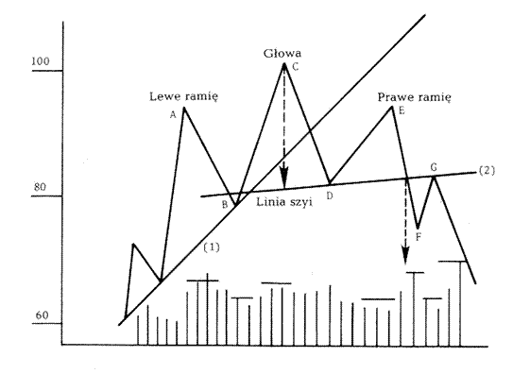

Rysunek 1.Formacja głowy i ramion. Źródło: http://www.ingsecurities.pl

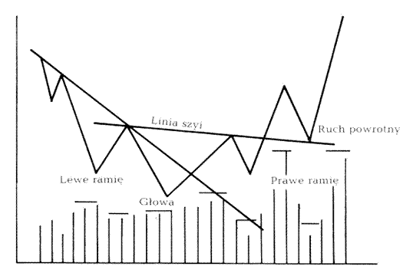

Rysunek 2.Odwrócona formacja głowy i ramion. Źródło: http://www.ingsecurities.pl

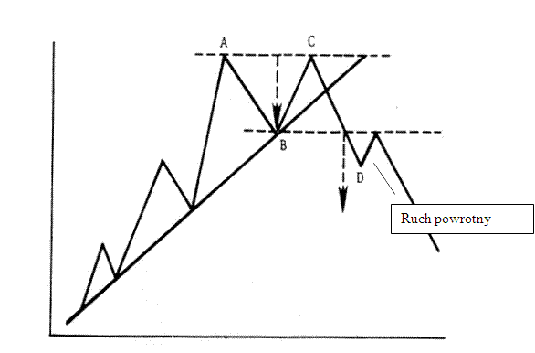

Rysunek 3.Formacja podwójnego szczytu. Źródło: http://www.ingsecurities.pl

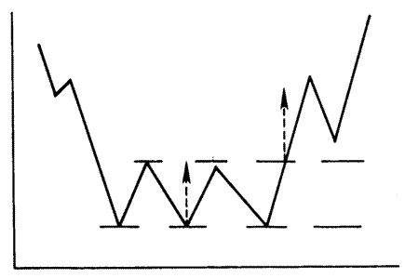

Rysunek 4.Formacja potrójnego dna. Źródło: http://www.ingsecurities.pl

## 2.3.Wskaźnik MACD

Wskaźnik MACD Moving Average Convergence/Diverygence, czyli zbieżność/rozbieżność średnich kroczących, który został opracowany w 1960 roku przez Gerarda Appela jest wskaźnikiem analizy technicznej wykorzystywanym do badania sygnałów kupna i sprzedaży akcji [9]. Został on przestawiony na rysunku 5. Wskaźnik ten ma za zadanie lepsze uwidocznienie sytuacji, która ma obecnie miejsce na rynku. Wskaźnik ten zaliczany jest do grupy oscylatorów charakteryzujących się przetwarzaniem danych i zwracaniem wyniku w postaci osobnego wykresu, który jest umieszczany pod wykresem cenowym.

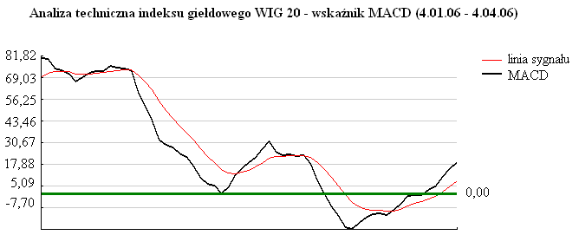

Rysunek 5.Wygląd wskaźnika MACD. Źródło pl.wikipedia.org

## 2.4. Budowa wskaźnika

Wskaźnik MACD składa się z dwóch linii, jedną z nich jest linia MACD, która obrazuje różnicę między krótko i długookresową średnią kroczącą ceny zamknięcia. Najczęściej są to średnie wykładnicze 12 i 26 okresowe, ale mogą być również okresy wybrane przez nas, które nam pasują. Druga linia nazywa się linią sygnału i jest zwykle 9 okresową średnią wykładniczą linii MACD. Wykładniczą średnią kroczącą liczymy ze wzoru:

\textit{EMA} = { p_0 + (1-\alpha) p_1 + (1-\alpha)^2 p_2 + (1-\alpha)^3 p_3 + \cdots + (1-\alpha)^N p_N \over 1 + (1-\alpha) + (1-\alpha)^2 + (1-\alpha)^3 + \cdots + (1-\alpha)^N}

(1)

gdzie:  
\alpha={2\over{N+1}}.,  
p_{0} - ostatnia wartość,  
p_{1} - przedostatnia wartość,  
p_{N} - wartość sprzed N okresów.  
N - liczba okresów.

Wskaźnik MACD posiada jeszcze jeden wykres, zwany histogramem, który składa się z pionowych słupków odpowiadający różnicy między linią MACD i linią sygnału. Histogram posiada własną linię zero i jest umieszczany na tym samym układzie współrzędnych co wskaźnik MACD. Został on przedstawiony na rysunku 6.

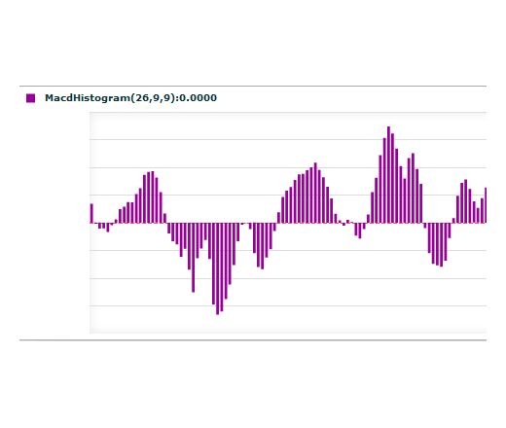

Rysunek 6.Wykres Histogramu MACD. Źródło pl.wikipedia.org

## 2.5.Metody określania trendu

Jedną z podstawowych czynności jakie powinien wykonać każdy potencjalny inwestor jest zbadanie trendów na giełdzie czy są wzrostowe, czy spadkowe. Trend wzrostowy cechuje się zwyżką wartości kursu instrumentu, natomiast spadkowy spadkiem kursu instrumentów . Od trendu na rynku będzie zależało czy inwestor zarobi lub czy też straci na inwestycji swojego kapitału. Trendy możemy podzielić na trzy kategorie: długoterminowe, średnioterminowe i krótkoterminowe.

1. Trend długoterminowy - jego przedziałem czasowym jest okres czasu od 3 lat do 10 lat i więcej
2. Trend średniookresowy –jego przedziałem czasowym jest okres od 6 miesięcy do 2-3 lat
3. Trend krótkoterminowy – jego przedziałem czasowym jest okres od 2-3 tygodni do 6 miesięcy.

Wskaźnik MACD ma najlepsze zastosowanie w inwestycjach długoterminowych. Trend wzrostowy wskazuje, gdy linia MACD na osi x wzrasta powyżej linii sygnału. Natomiast trend spadkowy wskazuje, gdy linia MACD na osi opada poniżej linii sygnału. Stan wykupienia rynku wskazuje, gdy linie MACD i sygnału znajdują się znacznie powyżej linii zero, natomiast stan wyprzedania, gdy obie linie są znacznie poniżej linii zero. Dostrzegalna jest również dywergencja, czyli rozbieżność pomiędzy liniami MACD i ceną.

Wyróżniamy dwa rodzaje dywergencji:

1. Dywergencja bessy ma miejsce wówczas, gdy linie MACD znajdują się wyraźnie powyżej poziomu zerowego i zaczynie słabnąć, przy nadal rosnących cenach taka sytuacja na rynku jest zapowiedzią tworzenia się szczytu cenowego,
2. Dywergencja hossy istnieje wówczas, gdy linie MACD znajdują się wyraźnie poniżej poziomu zero i zaczynają rosnąć, wyprzedzając jednocześnie ceny, taka sytuacja na rynku jest zapowiedzią dna cenowego.

Ważną częścią wskaźnika MACD w określaniu trendu na rynku jest histogram. Pozwala on na bardziej dogłębny sposób określenia sił pomiędzy sprzedającymi, a kupującymi, gdyż wskazuje, która grupa jest dominująca na rynku. Jeżeli linia MACD znajduje się powyżej linii sygnału, to histogram przyjmuje wartość dodatnią. Jeśli linia MACD występuje poniżej linii sygnału, to histogram znajduje się poniżej linii zero i przyjmuje wartość ujemną. Z kolei jeśli obie linie są styczne, to histogram przyjmuje wartość równa zeru. Ważnym elementem histogramu jest jego nachylenie wskazuję ono na grupę dominującą na rynku. Jeśli nachylenie rośnie oznacza to, że inwestorzy nastawieni na zysk stają się coraz liczniejsi i w najbliższym czasie możliwe są wzrosty. Jeśli nachylenie maleje, sprzedający próbują zepchnąć notowania w dół należy więc spodziewać się spadków. Jeżeli histogram wzrasta zgodnie z kierunkiem cen, oznacza to, że taki trend jest prawdziwy, jeśli natomiast jest odwrotnie możliwe jest jego odwrócenie w najbliższym czasie. Należy więc przeprowadzić transakcje zgodne z kierunkiem histogramu, gdyż wskazuje on na grupę dominującą na giełdzie.

## 2.6.Reguły inwestowania

Inwestowanie w instrumenty finansowe wymaga dużej wiedzy i umiejętności. Nawet inwestowanie w sposób profesjonalny jest trudne i nie jest stuprocentową gwarancją sukcesu. Istnieje wiele strategii inwestowania w instrumenty finansowe. Dwie najstarsze z nich to analiza fundamentalna i analiza techniczna. Istnieją również inne strategie jak analiza portfelowa. W tym podrozdziale zajmę się analizą techniczna wykresu dzięki wskaźnikowi MACD. Jest to jeden z najbardziej popularnych wskaźników wykorzystywanych w analizie technicznej, dzięki któremu możemy określić kierunek panującego trendu oraz jego siłę. W przypadku wskaźnika MACD sygnałami kupna i sprzedaży są przecięcia dwóch linii:

1. Sygnał kupna następuje, wtedy gdy linia MACD na osi x wzrasta powyżej linii sygnału, kiedy obie znajdują się poniżej linii zero. Sygnał jest tym silniejszy, im dalej od linii zero to przecięcie nastąpi.
2. Sygnał sprzedaży pojawia się w momencie, gdy linia MACD na osi x maleje poniżej linii sygnału, podczas gdy obie znajdują się powyżej linii zero. Im dalej od linii zero, tym bardziej prawdopodobna jest zmiana trendu.

Niezwykle ważnym przy decyzji transakcji kupna i sprzedaży jest histogram, gdyż doskonale odzwierciedla nastroje inwestorów na rynku. Sygnałami kupna i sprzedaży są przecięcia poziomu zerowego. Zmiany kierunku histogramu występują wcześniej niż przecięcia, dzięki czemu mogą być wstępnymi sygnałami ostrzegawczymi. Jeżeli histogram przebiega powyżej linii zerowej, ale zaczyna spadać ku niej, to trend wzrostowy słabnie. Natomiast, jeśli histogram znajduje się poniżej linii zero, zaczyna rosnąć ku niemu, to trend spadkowy traci swój impet. Tak długo jak histogram nie przetnie swojego poziomu zerowego, nie ma jeszcze sygnałów kupna i sprzedaży, ale te zmiany kierunku są wczesnymi ostrzeżeniami, że bieżący trend słabnie. Takimi sygnałami kupna bądź sprzedaży są dywergencje pomiędzy histogramem, a cenami przedstawione na rysunku 7. Jeżeli ceny rosną, a histogram osiąga szczyt na niższym poziomie niż podczas poprzedniego wzrostu, powstaje dywergencja bessy. Dywergencje bessy między histogramem, a cenami pokazuje słabość rynku a zarazem sygnały sprzedaży. Natomiast jeżeli ceny maleją, a histogram osiąga najniższą wartość na wyższym poziomie niż poprzednio mamy do czynienia z dywergencją hossy, która wskazuje na najlepszą okazję do kupna.



Rysunek 7.Dywergencja bessy na histogramie. Źródło bossa.pl

System mechaniczny wykorzystujący wskaźnik MACD opisany w niniejszej pracy dyplomowej posiada trzy reguły inwestycyjne, które to dokonują sygnałów kupna lub sprzedaży w następujących momentach. Pierwsza reguła mówi kupuje jeśli histogram rośnie i sprzedaje kiedy maleje. Natomiast druga, mówi, jeśli linia MACD na osi x wzrasta powyżej linii sygnału to kupujemy, a jeśli linia MACD na osi x maleje poniżej linii sygnału to sprzedajemy. Trzecia reguła mówi kupuj, gdy wykres MACD jest większy od zera, a sprzedaj, gdy jest mniejsze.

## 2.7.Podsumowanie

Omówione wyżej wykresy umożliwiają odczytanie trendu panującego na rynku. Wyraźnie pokazują, w którym momencie można podjąć decyzję o zakupie i sprzedaży wybranego instrumentu finansowego. Do skonstruowania wyżej omówionych wykresów używa się najczęściej cen zamknięcia. W kolejnych rozdziałach przedstawiony jest projekt systemu informatycznego, opis aplikacji oraz wyniki testów, które zostaną przeprowadzone dla trzech reguł i wybranych interwałów.

# 3.Projekt Systemu Informatycznego

## 3.1.Wymagania funkcjonalne

Wymagania funkcjonalne opisują wszystkie opcje programu, które wynikają bezpośrednio ze zgłoszonej potrzeby użytkownika [10]. Opisują również w jaki sposób system ma reagować w poszczególnych sytuacjach oraz określać zachowania jakich program nie powinien robić. Poniżej przedstawię w punktach wymagania funkcjonalne systemu mechanicznego wykorzystującego wskaźnik MACD:

1. *Sprawdzenie zawartości bazy danych*. Program po uruchomieniu powinien sprawdzić czy są notowania w bazie danych. Jeśli notowania nie znajdują się w bazie danych, program powinien wyświetlić komunikat mówiący jak te dane uzupełnić w bazie danych.
2. *Wyświetlanie trzech wykresów analizy technicznej.* Program po sprawdzeniu i odnalezieniu notowań w bazie danych powinien umożliwić, po wybraniu odpowiedniego instrumentu finansowego, wyświetlenie wykresu liniowego, MACD i histogramu. Wykresy powinny być wyświetlane dla następujących interwałów: pięciominutowego, dziesięciominutowego, piętnastominutowego, dwudziestominutowego, trzydziestominutowego, godzinnego, dziennego oraz tygodniowego.
3. *Pobranie danych z Internetu*. Program powinien po naciśnięciu odpowiedniego przycisku pobrać dane notowań giełdowych, które to zapisze do bazy danych. Powinna być możliwość zatrzymania danych przez użytkownika. Dane są pobierane od 17 listopada 2000 roku do dnia dzisiejszego.
4. *Powiększanie i pomniejszanie wykresu*. Program po naciśnięciu przycisku powiększania (+) lub pomniejszania (-) przez użytkownika będzie zwiększał lub mniejszał ilość przetwarzanych danych, a w efekcie pomniejszeniem wykresu i powiększeniem.
5. *Przesuwanie wykresu w czasie*. Program po naciśnięciu przycisku przesunięcia w lewo (<<)powinien wyświetlić notowania wcześniejsze od notowań wyświetlanych aktualnie lub w prawo (>>), czyli późniejsze.
6. *Odświeżanie wykresu i wprowadzanie okresów dla wskaźnika MACD*. Program powinien umożliwiać użytkownikowi wprowadzanie okresów dla średniej wykładniczej długookresowej i krótkookresowej oraz linii sygnału. Po wprowadzeniu danych i przyciśnięciu przycisku program powinien sprawdzić czy użytkownik wprowadził dane w postaci liczb i wyświetlić wykres z nowymi okresami.
7. *Przetwarzanie danych*. W czasie pobierania danych program powinien automatycznie przetwarzać dane do wyżej wymienionych interwałów oraz zapisywać dane do odpowiednich tabel w bazie danych nazwy tych interwałów powinny być zapisane w oddzielnej tabeli.
8. *Wykonywanie testów dla wybranego wcześniej interwału i instrumentu giełdowego*. Program powinien umożliwić wykonanie testu dla opłacalności inwestycji w dany instrument giełdowy. Test powinien umożliwić wybranie jednej z trzech reguł inwestycyjnych oraz daty początkowej i końcowej testu. Na koniec testu program powinien wyświetlić raport ze szczegółowymi wynikami testu.

## 3.2.Wymagania niefunkcjonalne

Wymagania niefunkcjonalne są to zasady określające standardy jakości systemu oraz ograniczenia systemu [10]. Wymagania te wynikają z warunków postawionych przez użytkownika, takie jak ograniczenia budżetowe oraz konieczność współpracy z innym oprogramowaniem. Wynikają również z wyżej wymienionych wymagań funkcjonalnych.

1. Program powinien być zaimplementowany w języku Java z użyciem bibliotek AWT i SWING.
2. Baza danych powinna być zaimplementowana z użyciem systemu zarządzania bazą danych PostgreSQL.
3. System powinien być napisany tak, aby było można go uruchomić na systemie operacyjnym Windows 7.

## 3.3. Diagram klas

Diagram klas jest to model przedstawiający strukturę klas systemu oraz zależności, jakie pomiędzy nimi zachodzą [10]. Przedstawia również zawartości poszczególnych klas, jakie metody oraz pola zawierają. Diagram klas jest przedstawiony na rysunku 7.

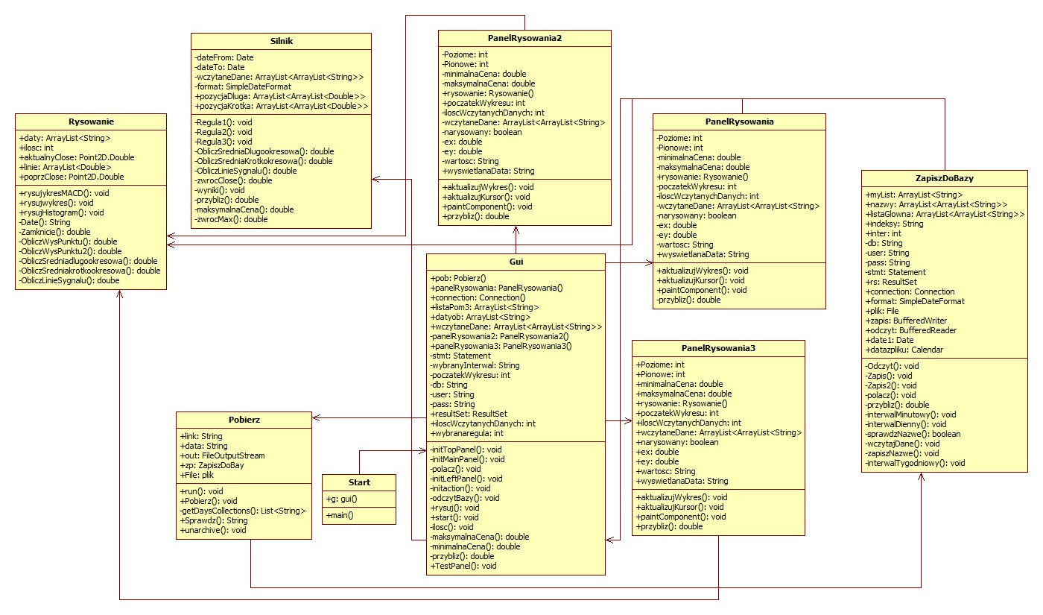

Rysunek 7.Diagram klas. Źródło: Opracowanie własne

1. *Gui* – jest to klasa odpowiadająca za środowisko graficzne aplikacji. Zdefiniowane są w niej metody odpowiedzialne za interakcje z użytkownikiem. Znajdują się w niej również metody odpowiadające za odczyt z bazy danych.
2. *Pobierz* – ta klasa jest odpowiedzialna za sprawdzenie od jakiej daty ma być pobieranie danych ze strony bossa.pl. Po pobraniu skompresowanego pliku z danymi notowań z danego dnia przystępuje do rozpakowania oraz przekazuje adres url do klasy odpowiadającej za zapis notowań do bazy danych.
3. *ZapisDoBazy* – klasa ta odpowiada za odczyt danych z pliku i przekazanie ich do listy. Klasa ta posiada metody odpowiadające za przetwarzanie danych do poszczególnych interwałów oraz posiada również metody odpowiedzialne sprawdzenie nazw instrumentów giełdowych czy już nie występują w tabeli nazwy. Głównym celem tej klasy jest zapis notowań oraz nazw do odpowiednich tabel w bazie danych.
4. *Start* – w tej klasie znajduje się metoda main w której, rozpoczyna działanie cały program.
5. *Silnik* – w tej klasie znajdują się metody odpowiadające za wykonywanie testów w określonym czasie przez użytkownika według jednej z trzech reguł. Na koniec klasa ta generuje szczegółowy raport z przeprowadzonych testów.
6. *Rysowanie* – ta klasa jest odpowiedzialna za rysowanie trzech rodzajów wykresów: liniowego, MACD i histogramu na podstawie wczytanych danych.
7. *PanelRysowania*- jest to klasa odpowiedzialna za rysowanie wykresu liniowego na panelu.
8. *PanelRysowania2* - jest to klasa odpowiedzialna za rysowanie wskaźnika MACD na panelu.
9. *PanelRysowania3* - jest to klasa odpowiedzialna za rysowanie histogramu na panelu.

## 3.4. Schemat Bazy danych

Schemat bazy danych przedstawia model organizacji bazy danych, wszystkich jej tabel oraz relacji między nimi. Jest przedstawiony na rysunku 8.

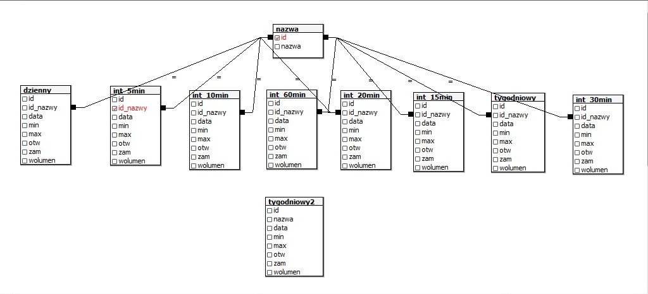

Rysunek 8.Schemat bazy danych. Źródło: Opracowanie własne

W bazie danych znajduje się 10 tabel, które są połączone między sobą relacjami.

1. Int\_5min zawiera przetworzone dane dla interwału pięciominutowego.
2. Int\_10min zawiera przetworzone dane dla interwału dziesięciominutowego.
3. Int\_15min zawiera przetworzone dane dla interwału piętnastominutowego.
4. Int\_20min zawiera przetworzone dane dla interwału dwudziestominutowego.
5. Int\_30min zawiera przetworzone dane dla interwału trzydziestominutowego.
6. Int\_60min zawiera przetworzone dane dla interwału sześćdziesięciominutowego.
7. Dzienny zawiera przetworzone dane dla interwału dziennego.
8. Tygodniowy zawiera przetworzone dane dla interwału tygodniowego.
9. Tygodniowy2 magazynuje dane dla całego tygodnia.

W każdej tabeli kluczem jest ID typu serial oraz zawieraja kolumny:

1. Id\_nazwy, jest to klucz obcy typu interier i jest powiązany z polem id w tabeli nazwy.
2. Data jest typu timestamp without time zone
3. Min jest typu real,
4. Max jest typu real,
5. Otw jest typu real,
6. Zam jest typu real,
7. Wolumen jest typu integer,

Główną tabelą w bazie danych jest tabela nazwa. Zawiera ona dwie kolumny. Id typu serial jest identyfikatorem, zwanym kluczem głównym w tej tabeli, zaś druga to nazwa typu charakter.

## 3.5.Diagram przypadków użycia

Diagram przypadków użycia jest to diagram opisujący funkcje systemu z punktu widzenia użytkownika [10]. Użytkownik może wybrać jedną z funkcji, takich jak przesuwanie wykresu w lewo lub prawo, wybrać instrument finansowy, powiększyć lub pomniejszyć wykres, wybrać interwał, wprowadzić okresy, odświeżyć wykres oraz wykonać test. Wszystkie funkcje są zaprezentowane na rysunku 9.

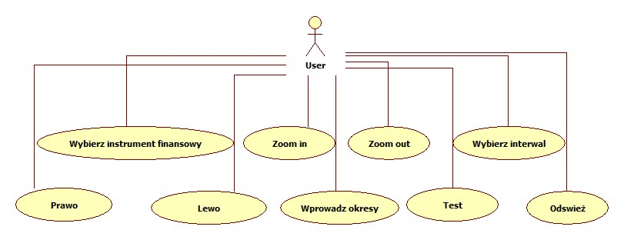

Rysunek 9.Diagram przypadków użycia. Źródło: Opracowanie własne

## 3.6.Diagram czynności

Diagram czynności służy do pokazania sekwencji kroków, które są wykonywane przez system. Aby program mógł wygenerować wykres powinien najpierw wczytać przetworzone dane, następnie wybrać instrument oraz interwał, dopiero wtedy jest generowany wykres.

Sekwencje omówionych wyżej kroków są przedstawione na rysunku 10.

Natomiast, aby system mógł wygenerować raport, musi wczytać dane, wybrać odpowiedni instrument oraz interwał, wybrać daty i reguły, dopiero wówczas generuje raport.

Sekwencja tych kroków jest przedstawiona na rysunku 11.

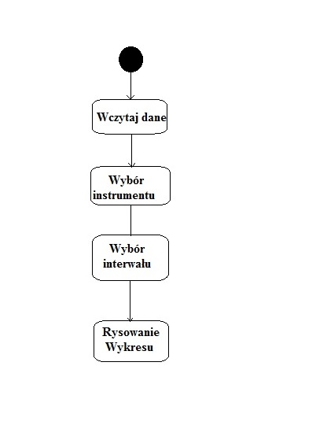

Rysunek 10.Diagram sekwencji rysowanie wykresu. Źródło: Opracowanie własne

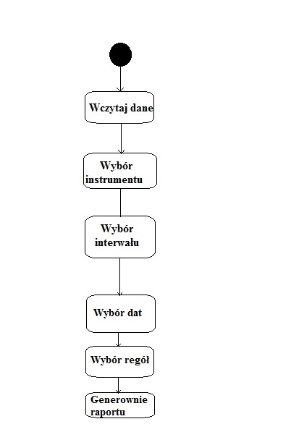

Rysunek 11.Diagram sekwencji generowanie raportu. Źródło opracowanie własne

# 4.Opis aplikacji

Aplikacja, która została zaprojektowana oraz zaimplementowana, służy do analizy technicznej instrumentów finansowych za pomocą wskaźnika MACD.

## 4.1 Okno Programu

Okno programu składa się z pięciu części. Na samej górze aplikacji jest umieszczony pasek nawigacyjny (rysunek 12). Z jego poziomu użytkownik może rozpocząć pobieranie danych z Internetu, zakończyć pobieranie, powiększyć lub pomniejszyć wykres, przesuwać wykres w czasie w prawo lub lewo, wybrać interwał, wykonać test, odświeżyć wykresy lub wprowadzić okresy dla wskaźnika MACD.



Rysunek 12.Pasek nawigacyjny. Źródło: Opracowanie własne

Po lewej stronie znajduje się lista ze wszystkim dostępnymi instrumentami finansowymi posortowanymi alfabetycznie. Lista jest przedstawiona na rysunku 13.

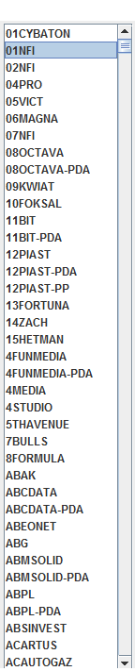

Rysunek 13.Lista instrumentów finansowych. Źródło: Opracowanie własne

W centrum okna znajduje się okno podzielone na trzy panele, które wyświetlają kolejno od góry wykres liniowy, wskaźnik MACD i histogram. Omówione wyżej okno zostało przedstawione na rysunku 14.

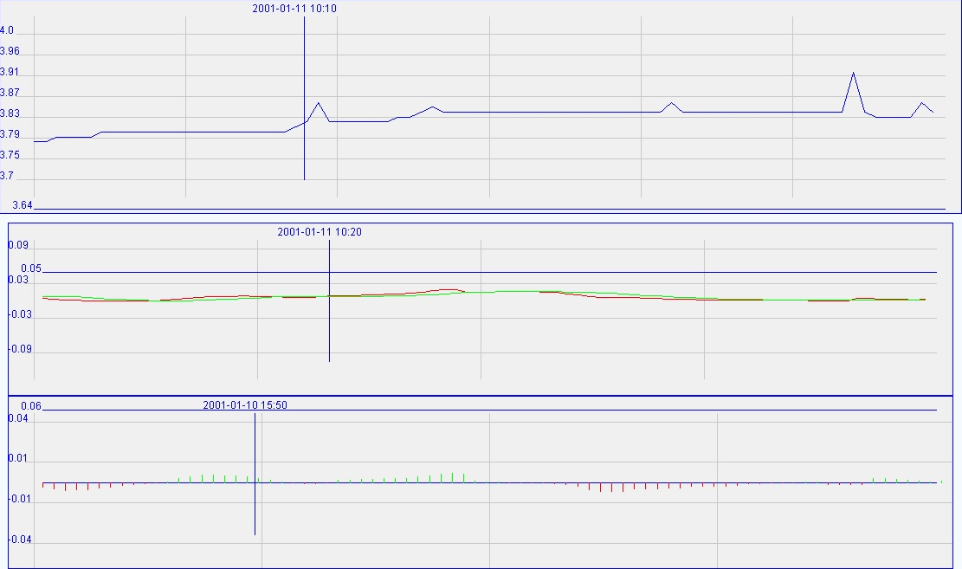

Rysunek 14.Panel z wykresami. Źródło: Opracowanie własne

Aplikacja posiada również okno z panelem testowym, w którym użytkownik może wybrać jedną z reguł inwestycyjnych, datę początkową testu oraz datę końcową. Po prawej stronie okna znajduje się przycisk, który służy do rozpoczęcia testu. Panel testowy został przedstawiony na rysunku 15.

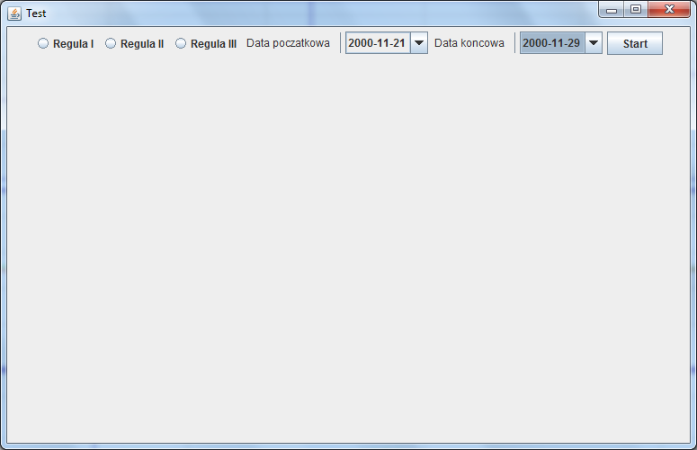

Rysunek 15.Panel testowy. Źródło: Opracowanie własne

## 4.2. Funkcje programu

W tym podrozdziale zostaną przedstawione funkcje programu. W celu rozpoczęcia pobierania należy kliknąć przycisk pobierz, który znajduje się pierwszy od lewej na pasku nawigacyjnym. Pobieranie danych jest możliwe tylko wtedy, gdy dostępne jest połączenie internetowe. Pobrane pliki z danymi są zapisywane i przechowywane w katalogu programu.

Aby zatrzymać pobieranie danych trzeba wcisnąć przycisk zatrzymaj, który znajduje się obok przycisku pobierania. Pobieranie zostanie zatrzymane dopiero po całkowitym przetworzeniu bieżącego pliku z danymi.

Następna po przycisku zatrzymaj jest lista rozwijana, z której możemy wybrać jeden z dostępnych interwałów: pięciominutowy, dziesięciominutowy, piętnastominutowy, dwudziestominutowy, trzydziestominutowy, godzinny, dzienny oraz tygodniowy.

Wykresy na trzech panelach mogą być pomniejszane i powiększane. Do tego służą przyciski z lupą z plusem i minusem. Pomniejszanie i powiększanie polega na wyświetleniu na panelu odpowiedniej ilości danych z listy, do której zostały wczytane wszystkie dane wybranego interwału i instrumentu finansowego, minimalna ilość wczytanych danych to 80 a maksymalna 130. Po naciśnięciu przycisku powiększania ilość wyświetlanych danych z listy zmniejsza się o 10, a przy pomniejszaniu ilość danych wyświetlanych zwiększa się o 10.

Następnymi przyciskami są przyciski przewijania w czasie w lewo i prawo, które znajdują się po przyciskach pomniejszania i powiększania. Przesuwanie w czasie polega na przesunięciu rysowania początku wykresu o 10 jednostek w lewo lub prawo w zależności, w którą stronę chcemy przewinąć wykres.

Następny przycisk służy do wykonywania testów. Po naciśnięciu go wyświetli nam się panel z dostępnymi opcjami testu. Wśród nich są trzy reguły: pierwsza reguła kupuję, jeśli histogram rośnie i sprzedaje kiedy maleje, druga reguła, jeśli linia MACD na osi x wzrasta powyżej linii sygnału to kupujemy, jeśli linia MACD na osi x maleje poniżej linii sygnału to sprzedajemy, zaś trzecia kupuje, gdy wykres MACD jest większe od zera, a sprzedaje, gdy jest mniejsze.

Użytkownik musi również wybrać datę początkową i końcową dla wykonywanego testu. Po wybraniu reguły i daty początkowej i końcowej użytkownik może rozpocząć test, aby to zrobić musi kliknąć na przycisk start. Program po wykonaniu testu wygeneruje nam raport ze szczegółowymi wynikami testu (rysunek 16).

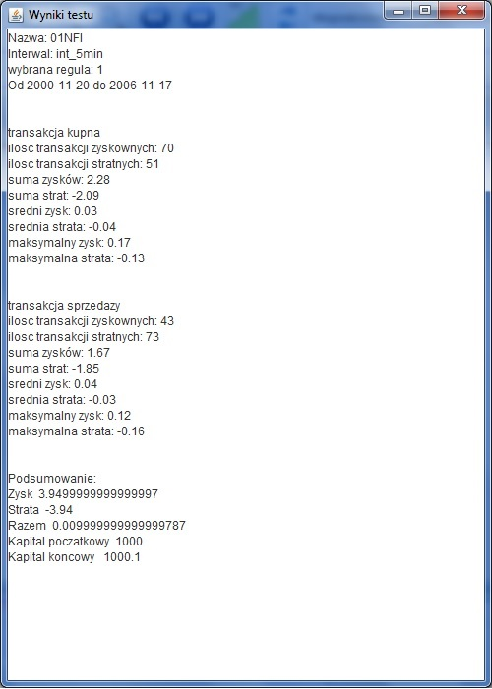

Rysunek 16.Źródło: Opracowanie własne

Następnym przyciskiem jest przycisk odśwież, który po wprowadzeniu trzech okresów dla średnich długookresowej, krótkookresowej i sygnału wyświetla wykres z nowymi parametrami.

W celu zmiany instrumentu finansowego wystarczy kliknąć nazwę znajdującą się na liście po lewej stronie programu, a po chwili wykres zostanie wygenerowany przez program i pokazany w oknie wykresu.

Aktualną wartość oraz datę odczytać można z pasków kursora, które są aktualizowane przy każdej zmianie położenia kursora myszki. Można je również odczytać na końcach linii pomocniczych. Całe okno programu zostało zaprezentowane na rysunku 17.

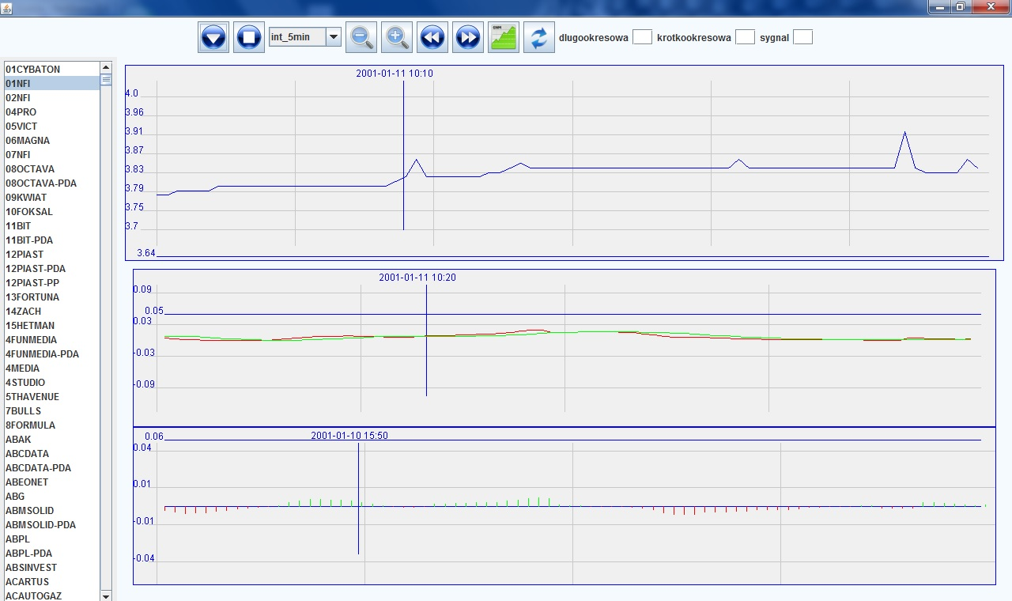

Rysunek 17.Okno programu. Źródło: Opracowanie własne

# 5. Wyniki Badań Eksperymentalnych

W tym rozdziale zostaną przedstawione wyniki testów, przeprowadzone dla trzech różnych reguł inwestycyjnych. Wyniki te będą reprezentowane w tabelach. Pierwszy podrozdział będzie zawierał plan eksperymentów. Drugi natomiast wyniki dla reguły pierwszej, która oznacza kupuję jeśli histogram rośnie i sprzedaje kiedy maleje. Trzeci podrozdział będzie zawierał wyniki testów dla reguły drugiej, która mówi, że jeśli linia MACD na osi x wzrasta powyżej linii sygnału to kupujemy, a jeśli linia MACD na osi x maleje poniżej linii sygnału to sprzedajemy. W czwartym podrozdziale znajdą się wyniki dla reguły trzeciej, która mówi kupuj, gdy wykres MACD jest większy od zera, a sprzedaj, gdy jest mniejszy.

## 5.1. Dane użyte w eksperymentach

Testy zostaną przeprowadzone dla siedmiu sztucznych instrumentów FW20H12, FW20Z3, FW20M8, FW20M3, FW20H6, FW20Z13, FW20U8.

Każdy test zostanie przeprowadzony dla całego okresu notowań spółki na giełdzie dla każdej reguły oraz trzech interwałów: tygodniowego, dziennego oraz godzinnego z kapitałem początkowym 1000 zł natomiast każdy punkt w tabeli jest wart 10 zł. Transakcje nie mogą odbywać się jednocześnie, to znaczy, jeżeli została zawarta transakcja kupna, to program czeka na sygnał sprzedaży.

## 5.2.Plan eksperymentów

Każdy podrozdział zawiera tabele, w których są umieszczone wyniki z wygenerowanych testów. Każda tabela składa się z dwóch części, które przedstawiają wyniki osiągnięte przez transakcje kupna i sprzedaży. W tabelach tych są przedstawione dane na temat ilości transakcji zyskownych (TZ), ilości transakcji stratnych (TS), sumy zysków (SZ), sumy strat (SS), średniej straty (SrS), średniej zysków (SrZ), maksymalny zysk (MZ) oraz maksymalna strata (MS). W tabeli również znajduje się kolumna Zysk, która przedstawia łączny zysk oraz Strata, w której znajduje się łączna strata, natomiast Razem jest to bilans zysków i strat. Na końcu będzie się znajdować podsumowanie testu.

## 5.3.Porównanie wyników testów dla Reguły I

W tym podrozdziale zostaną przedstawione wyniki testów, wygenerowanych sygnałów kupna i sprzedaży, dla reguły pierwszej. Testy będą wykonywane dla notowań z okresu 2001-2013 roku dla kontraktów terminowych.

### 5.3.1.Wyniki testów dla interwału godzinnego

Tabela 1. Wyniki testów dla FW20H12. Lata 2011-2012

|  |  |  |  |  |  |  |  |  |  |  |  |  |  |  |  |  |  |  |
| --- | --- | --- | --- | --- | --- | --- | --- | --- | --- | --- | --- | --- | --- | --- | --- | --- | --- | --- |
| Transakcja kupna | | | | | | | | Transakcja sprzedaży | | | | | | | | ZYSK | STRATA | RAZEM |
| TZ | TS | SZ | SS | SrZ | SrS | MZ | MS | TZ | TS | SZ | SS | SrZ | SrS | MZ | MS |  |  |  |
| 100 | 88 | 3163 | -2654 | 32 | -30 | 181 | -170 | 100 | 87 | 2620 | -3129 | 26 | -36 | 217 | -239 | 5783 | -5783 | 0 |

Ilość transakcji kupna akcji FW20H12 łącznie z dwóch lat, które przyniosły zysk to 100, natomiast ilość transakcji stratnych, które przyniosły straty to 88. Transakcje sprzedaży, które przyniosły zysk to 100, natomiast stratnych okazało się 87. Kapitał końcowy wyniósł 1000 zł. Wynika z tego, że zysk wyniósł 0%.

Tabela 2. Wyniki testów dla FW20Z3. Rok 2003

|  |  |  |  |  |  |  |  |  |  |  |  |  |  |  |  |  |  |  |
| --- | --- | --- | --- | --- | --- | --- | --- | --- | --- | --- | --- | --- | --- | --- | --- | --- | --- | --- |
| Transakcja kupna | | | | | | | | Transakcja sprzedaży | | | | | | | | ZYSK | STRATA | RAZEM |
| TZ | TS | SZ | SS | SrZ | SrS | MZ | MS | TZ | TS | SZ | SS | SrZ | SrS | MZ | MS |  |  |  |
| 54 | 57 | 1553 | -1992 | 29 | -35 | 314 | -331 | 64 | 47 | 2215 | -1772 | 35 | -38 | 293 | -353 | 3768 | -3764 | 4 |

Ilość transakcji kupna akcji FW20Z3 łącznie z jednego roku, które przyniosły zysk to 54, natomiast ilość transakcji stratnych to 57. Transakcji sprzedaży które przyniosły zysk to 64, natomiast stratnych okazało się 47. Kapitał końcowy wyniósł 1040 zł wynika z tego, że zysk wyniósł 4%.

Tabela 3. Wyniki testów dla FW20M8. Lata 2007-2008

|  |  |  |  |  |  |  |  |  |  |  |  |  |  |  |  |  |  |  |
| --- | --- | --- | --- | --- | --- | --- | --- | --- | --- | --- | --- | --- | --- | --- | --- | --- | --- | --- |
| Transakcja kupna | | | | | | | | Transakcja sprzedaży | | | | | | | | ZYSK | STRATA | RAZEM |
| TZ | TS | SZ | SS | SrZ | SrS | MZ | MS | TZ | TS | SZ | SS | SrZ | SrS | MZ | MS |  |  |  |
| 70 | 56 | 4247 | -3242 | 61 | -58 | 541 | -462 | 59 | 67 | 2903 | -3997 | 49 | 60 | 575 | -673 | 7150 | -7239 | -89 |

Ilość transakcji kupna akcji FW20M8 łącznie z dwóch lat, które przyniosły zysk to 70, natomiast ilość transakcji stratnych to 56. Transakcji sprzedaży które przyniosły zysk to 59, natomiast stratnych okazało się 67. Kapitał końcowy wyniósł 110 zł wynika z tego, że strata wyniosła 89%.

Tabela 4. Wyniki testów dla FW20M3. Lata 2002-2003

|  |  |  |  |  |  |  |  |  |  |  |  |  |  |  |  |  |  |  |
| --- | --- | --- | --- | --- | --- | --- | --- | --- | --- | --- | --- | --- | --- | --- | --- | --- | --- | --- |
| Transakcja kupna | | | | | | | | Transakcja sprzedaży | | | | | | | | ZYSK | STRATA | RAZEM |
| TZ | TS | SZ | SS | SrZ | SrS | MZ | MS | TZ | TS | SZ | SS | SrZ | SrS | MZ | MS |  |  |  |
| 46 | 63 | 926 | -1062 | 20 | -17 | 169 | -189 | 57 | 50 | 1068 | -912 | 19 | -18 | 192 | -145 | 1994 | -1974 | 20 |

Ilość transakcji kupna akcji FW20M3 łącznie z dwóch lat, które przyniosły zysk to 46, natomiast ilość transakcji stratnych to 63. Transakcji sprzedaży które przyniosły zysk to 57, natomiast stratnych okazało się 50. Kapitał końcowy wyniósł 1200zł wynika z tego, że zysk wyniósł 20%.

Tabela 5. Wyniki testów dla FW20H6. Lata 2005-2006

|  |  |  |  |  |  |  |  |  |  |  |  |  |  |  |  |  |  |  |
| --- | --- | --- | --- | --- | --- | --- | --- | --- | --- | --- | --- | --- | --- | --- | --- | --- | --- | --- |
| Transakcja kupna | | | | | | | | Transakcja sprzedaży | | | | | | | | ZYSK | STRATA | RAZEM |
| TZ | TS | SZ | SS | SrZ | SrS | MZ | MS | TZ | TS | SZ | SS | SrZ | SrS | MZ | MS |  |  |  |
| 46 | 69 | 2764 | -3492 | 60 | -51 | 466 | -505 | 60 | 54 | 3465 | -2729 | 58 | -51 | 570 | -468 | 6229 | -6221 | 8 |

Ilość transakcji kupna akcji FW20H6 łącznie z dwóch lat, które przyniosły zysk to 46, natomiast ilość transakcji stratnych to 69. Transakcji sprzedaży które przyniosły zysk to 60, natomiast stratnych okazało się 54. Kapitał końcowy wyniósł 1080 zł wynika z tego, że zysk wyniósł 8%.

Tabela 6. Wyniki testów dla FW20Z13. Lata 2012-2013

|  |  |  |  |  |  |  |  |  |  |  |  |  |  |  |  |  |  |  |
| --- | --- | --- | --- | --- | --- | --- | --- | --- | --- | --- | --- | --- | --- | --- | --- | --- | --- | --- |
| Transakcja kupna | | | | | | | | Transakcja sprzedaży | | | | | | | | ZYSK | STRATA | RAZEM |
| TZ | TS | SZ | SS | SrZ | SrS | MZ | MS | TZ | TS | SZ | SS | SrZ | SrS | MZ | MS |  |  |  |
| 34 | 25 | 945 | -618 | 28 | -25 | 237 | -316 | 23 | 36 | 718 | -1020 | 31 | -28 | 277 | -219 | 1663 | -1638 | 25 |

Ilość transakcji kupna akcji FW20Z13 łącznie z dwóch lat, które przyniosły zysk to 34, natomiast ilość transakcji stratnych to 25. Transakcji sprzedaży które przyniosły zysk to 23, natomiast stratnych okazało się 36. Kapitał końcowy wyniósł 1250 zł wynika z tego, że zysk wyniósł 25%.

Tabela 7. Wyniki testów dla FW20U8. Lata 2007-2008

|  |  |  |  |  |  |  |  |  |  |  |  |  |  |  |  |  |  |  |
| --- | --- | --- | --- | --- | --- | --- | --- | --- | --- | --- | --- | --- | --- | --- | --- | --- | --- | --- |
| Transakcja kupna | | | | | | | | Transakcja sprzedaży | | | | | | | | ZYSK | STRATA | RAZEM |
| TZ | TS | SZ | SS | SrZ | SrS | MZ | MS | TZ | TS | SZ | SS | SrZ | SrS | MZ | MS |  |  |  |
| 79 | 64 | 5366 | -3750 | 68 | -59 | 635 | -540 | 56 | 85 | 3462 | -4974 | 62 | -59 | 578 | -613 | 8828 | -8724 | 104 |

Ilość transakcji kupna akcji FW20U8 łącznie z dwóch lat, które przyniosły zysk to 79, natomiast ilość transakcji stratnych to 64. Transakcji sprzedaży które przyniosły zysk to 56, natomiast stratnych okazało się 85. Kapitał końcowy wyniósł 2040 zł wynika z tego, że zysk wyniósł 104%.

### 5.3.2.Wyniki testów dla interwału dziennego

Tabela 8. Wyniki testów dla FW20H12. Lata 2011-2012

|  |  |  |  |  |  |  |  |  |  |  |  |  |  |  |  |  |  |  |
| --- | --- | --- | --- | --- | --- | --- | --- | --- | --- | --- | --- | --- | --- | --- | --- | --- | --- | --- |
| Transakcja kupna | | | | | | | | Transakcja sprzedaży | | | | | | | | ZYSK | STRATA | RAZEM |
| TZ | TS | SZ | SS | SrZ | SrS | MZ | MS | TZ | TS | SZ | SS | SrZ | SrS | MZ | MS |  |  |  |
| 9 | 9 | 1269 | -816 | 141 | -91 | 342 | -235 | 7 | 10 | 728 | -1179 | 104 | -118 | 222 | -351 | 1997 | -1995 | 2 |

Ilość transakcji kupna akcji FW20H12 łącznie z dwóch lat, które przyniosły zysk to 46, natomiast ilość transakcji stratnych to 63. Transakcji sprzedaży które przyniosły zysk to 57, natomiast stratnych okazało się 50. Kapitał końcowy wyniósł 1020zł wynika z tego, że zysk wyniósł 2%.

Tabela 9. Wyniki testów dla FW20Z3. Rok 2003

|  |  |  |  |  |  |  |  |  |  |  |  |  |  |  |  |  |  |  |
| --- | --- | --- | --- | --- | --- | --- | --- | --- | --- | --- | --- | --- | --- | --- | --- | --- | --- | --- |
| Transakcja kupna | | | | | | | | Transakcja sprzedaży | | | | | | | | ZYSK | STRATA | RAZEM |
| TZ | TS | SZ | SS | SrZ | SrS | MZ | MS | TZ | TS | SZ | SS | SrZ | SrS | MZ | MS |  |  |  |
| 4 | 14 | 210 | -673 | 52 | -48 | 146 | -129 | 11 | 6 | 720 | -267 | 66 | -45 | 231 | -82 | 930 | 940 | -10 |

Ilość transakcji kupna akcji FW20Z3 łącznie z jednego roku które przyniosły zysk to 4, natomiast ilość transakcji stratnych to 14. Transakcji sprzedaży które przyniosły zysk to 11, natomiast stratnych okazało się 6. Kapitał końcowy wyniósł 900 zł wynika z tego, że strata wyniosła 10%.

Tabela 10. Wyniki testów dla FW20M8. Lata 2007-2008

|  |  |  |  |  |  |  |  |  |  |  |  |  |  |  |  |  |  |  |
| --- | --- | --- | --- | --- | --- | --- | --- | --- | --- | --- | --- | --- | --- | --- | --- | --- | --- | --- |
| Transakcja kupna | | | | | | | | Transakcja sprzedaży | | | | | | | | ZYSK | STRATA | RAZEM |
| TZ | TS | SZ | SS | SrZ | SrS | MZ | MS | TZ | TS | SZ | SS | SrZ | SrS | MZ | MS |  |  |  |
| 11 | 5 | 1525 | -829 | 139 | -166 | 353 | 199 | 10 | 6 | 820 | -1526 | 82 | -254 | 177 | 407 | 2345 | -2355 | -10 |

Ilość transakcji kupna akcji FW20M8 łącznie z dwóch lat, które przyniosły zysk to 11, natomiast ilość transakcji stratnych to 5. Transakcji sprzedaży które przyniosły zysk to 10, natomiast stratnych okazało się 6. Kapitał końcowy wyniósł 900zł wynika z tego, że strata wyniosła 10%.

Tabela 11. Wyniki testów dla FW20M3. Lata 2002-2003

|  |  |  |  |  |  |  |  |  |  |  |  |  |  |  |  |  |  |  |
| --- | --- | --- | --- | --- | --- | --- | --- | --- | --- | --- | --- | --- | --- | --- | --- | --- | --- | --- |
| Transakcja kupna | | | | | | | | Transakcja sprzedaży | | | | | | | | ZYSK | STRATA | RAZEM |
| TZ | TS | SZ | SS | SrZ | SrS | MZ | MS | TZ | TS | SZ | SS | SrZ | SrS | MZ | MS |  |  |  |
| 8 | 8 | 234 | -311 | 29 | -39 | 75 | -93 | 9 | 6 | 325 | -211 | 36 | -35 | 88 | -117 | 559 | -522 | 37 |

Ilość transakcji kupna akcji FW20M3 łącznie z dwóch lat, które przyniosły zysk to 8, natomiast ilość transakcji stratnych to 8. Transakcji sprzedaży które przyniosły zysk to 9, natomiast stratnych okazało się 6. Kapitał końcowy wyniósł 1370zł wynika z tego, że zysk wyniósł 37%.

Tabela 12. Wyniki testów dla FW20H6. Lata 2005-2006

|  |  |  |  |  |  |  |  |  |  |  |  |  |  |  |  |  |  |  |
| --- | --- | --- | --- | --- | --- | --- | --- | --- | --- | --- | --- | --- | --- | --- | --- | --- | --- | --- |
| Transakcja kupna | | | | | | | | Transakcja sprzedaży | | | | | | | | ZYSK | STRATA | RAZEM |
| TZ | TS | SZ | SS | SrZ | SrS | MZ | MS | TZ | TS | SZ | SS | SrZ | SrS | MZ | MS |  |  |  |
| 3 | 17 | 413 | -1187 | 138 | -70 | 178 | -215 | 13 | 6 | 1098 | -317 | 84 | -53 | 175 | -138 | 1511 | -1504 | 7 |

Ilość transakcji kupna akcji FW20H6 łącznie z dwóch lat, które przyniosły zysk to 3, natomiast ilość transakcji stratnych to 17. Transakcji sprzedaży które przyniosły zysk to 13, natomiast stratnych okazało się 6. Kapitał końcowy wyniósł 1070zł wynika z tego, że zysk wyniósł 7%.

### 5.3.3.Wyniki testów dla interwału tygodniowego

Tabela 13. Wyniki testów dla FW20Z3. Rok 2003

|  |  |  |  |  |  |  |  |  |  |  |  |  |  |  |  |  |  |  |
| --- | --- | --- | --- | --- | --- | --- | --- | --- | --- | --- | --- | --- | --- | --- | --- | --- | --- | --- |
| Transakcja kupna | | | | | | | | Transakcja sprzedaży | | | | | | | | ZYSK | STRATA | RAZEM |
| TZ | TS | SZ | SS | SrZ | SrS | MZ | MS | TZ | TS | SZ | SS | SrZ | SrS | MZ | MS |  |  |  |
| 0 | 1 | 0 | -84 | 0 | -84 | 0 | -84 | 0 | 0 | 0 | 0 | 0 | 0 | 0 | 0 | 0 | -84 | -84 |

Ilość transakcji kupna akcji FW20Z3 łącznie z jednego roku, które przyniosły zysk to 0, natomiast ilość transakcji stratnych to 1. Transakcji sprzedaży które przyniosły zysk to 0, natomiast stratnych okazało się 0. Kapitał końcowy wyniósł 150 zł wynika z tego, że strata wyniosła 85%.

Tabela 14. Wyniki testów dla FW20M3. Lata 2007-2008

|  |  |  |  |  |  |  |  |  |  |  |  |  |  |  |  |  |  |  |
| --- | --- | --- | --- | --- | --- | --- | --- | --- | --- | --- | --- | --- | --- | --- | --- | --- | --- | --- |
| Transakcja kupna | | | | | | | | Transakcja sprzedaży | | | | | | | | ZYSK | STRATA | RAZEM |
| TZ | TS | SZ | SS | SrZ | SrS | MZ | MS | TZ | TS | SZ | SS | SrZ | SrS | MZ | MS |  |  |  |
| 0 | 1 | 0 | -148 | 0 | -148 | 0 | -148 | 0 | 0 | 0 | 0 | 0 | 0 | 0 | 0 | 0 | -148 | -148 |

Ilość transakcji kupna akcji FW20M3 łącznie z dwóch lat, które przyniosły zysk to 0, natomiast ilość transakcji stratnych to 1. Transakcji sprzedaży które przyniosły zysk to 0, natomiast stratnych okazało się 0. Kapitał końcowy wyniósł -480zł wynika z tego, że strata wyniosła 148%.

Tabela 15. Wyniki testów dla FW20H6. Lata 2005-2006

|  |  |  |  |  |  |  |  |  |  |  |  |  |  |  |  |  |  |  |
| --- | --- | --- | --- | --- | --- | --- | --- | --- | --- | --- | --- | --- | --- | --- | --- | --- | --- | --- |
| Transakcja kupna | | | | | | | | Transakcja sprzedaży | | | | | | | | ZYSK | STRATA | RAZEM |
| TZ | TS | SZ | SS | SrZ | SrS | MZ | MS | TZ | TS | SZ | SS | SrZ | SrS | MZ | MS |  |  |  |
| 0 | 1 | 0 | -254 | 0 | -254 | 0 | -254 | 1 | 0 | 222 | 0 | 222 | 0 | 222 | 0 | 222 | -254 | -32 |

Ilość transakcji kupna akcji FW20H6 łącznie z dwóch lat, które przyniosły zysk to 0, natomiast ilość transakcji stratnych to 1. Transakcji sprzedaży które przyniosły zysk to 1, natomiast stratnych okazało się 0. Kapitał końcowy wyniósł 680zł wynika z tego, że strata wyniosła 32%.

Tabela 16. Wyniki testów dla FW20U8. Lata 2007-2008

|  |  |  |  |  |  |  |  |  |  |  |  |  |  |  |  |  |  |  |
| --- | --- | --- | --- | --- | --- | --- | --- | --- | --- | --- | --- | --- | --- | --- | --- | --- | --- | --- |
| Transakcja kupna | | | | | | | | Transakcja sprzedaży | | | | | | | | ZYSK | STRATA | RAZEM |
| TZ | TS | SZ | SS | SrZ | SrS | MZ | MS | TZ | TS | SZ | SS | SrZ | SrS | MZ | MS |  |  |  |
| 2 | 0 | 574 | 0 | 287 | 0 | 457 | 0 | 0 | 1 | 0 | -616 | 0 | -616 | 0 | -616 | 574 | -616 | -42 |

Ilość transakcji kupna akcji FW20U8 łącznie z dwóch lat, które przyniosły zysk to 2, natomiast ilość transakcji stratnych to 0. Transakcji sprzedaży które przyniosły zysk to 0, natomiast stratnych okazało się 1. Kapitał końcowy wyniósł 580zł wynika z tego, że strata wyniosła 42%.

## 5.4.Porównanie wyników testów dla Reguły I I

W tym podrozdziale zostaną przedstawione wyniki testów, wygenerowanych sygnałów kupna i sprzedaży, dla reguły drugiej. Testy będą wykonywane dla notowań z okresu 2001-2013 roku.

### 5.4.1.Wyniki testów dla interwału godzinnego

Tabela 17. Wyniki testów dla FW20H12. Lata 2011-2012

|  |  |  |  |  |  |  |  |  |  |  |  |  |  |  |  |  |  |  |
| --- | --- | --- | --- | --- | --- | --- | --- | --- | --- | --- | --- | --- | --- | --- | --- | --- | --- | --- |
| Transakcja kupna | | | | | | | | Transakcja sprzedaży | | | | | | | | ZYSK | STRATA | RAZEM |
| TZ | TS | SZ | SS | SrZ | SrS | MZ | MS | TZ | TS | SZ | SS | SrZ | SrS | MZ | MS |  |  |  |
| 38 | 25 | 1933 | -1404 | 51 | -56 | 274 | -215 | 33 | 30 | 1478 | -1963 | 45 | -65 | 173 | -239 | 3411 | -3367 | 44 |

Ilość transakcji kupna akcji FW20U8 łącznie z dwóch lat, które przyniosły zysk to 38, natomiast ilość transakcji stratnych to 25. Transakcji sprzedaży które przyniosły zysk to 33, natomiast stratnych okazało się 30. Kapitał końcowy wyniósł 1440 zł wynika z tego, że zysk wyniósł 44%.

Tabela 18. Wyniki testów dla FW20Z3. Lata 2003

|  |  |  |  |  |  |  |  |  |  |  |  |  |  |  |  |  |  |  |
| --- | --- | --- | --- | --- | --- | --- | --- | --- | --- | --- | --- | --- | --- | --- | --- | --- | --- | --- |
| Transakcja kupna | | | | | | | | Transakcja sprzedaży | | | | | | | | ZYSK | STRATA | RAZEM |
| TZ | TS | SZ | SS | SrZ | SrS | MZ | MS | TZ | TS | SZ | SS | SrZ | SrS | MZ | MS |  |  |  |
| 15 | 19 | 1326 | -1716 | 88 | -90 | 393 | -443 | 21 | 14 | 1829 | -1403 | 87 | -100 | 437 | -435 | 3155 | -3119 | 36 |

Ilość transakcji kupna akcji FW20Z3 łącznie z jednego roku, które przyniosły zysk to 15, natomiast ilość transakcji stratnych to 19. Transakcji sprzedaży które przyniosły zysk to 21, natomiast stratnych okazało się 14. Kapitał końcowy wyniósł 1360zł wynika z tego, że zysk wyniósł 36%.

Tabela 19. Wyniki testów dla FW20M8. Lata 2007-2008

|  |  |  |  |  |  |  |  |  |  |  |  |  |  |  |  |  |  |  |
| --- | --- | --- | --- | --- | --- | --- | --- | --- | --- | --- | --- | --- | --- | --- | --- | --- | --- | --- |
| Transakcja kupna | | | | | | | | Transakcja sprzedaży | | | | | | | | ZYSK | STRATA | RAZEM |
| TZ | TS | SZ | SS | SrZ | SrS | MZ | MS | TZ | TS | SZ | SS | SrZ | SrS | MZ | MS |  |  |  |
| 23 | 15 | 2805 | -1769 | 122 | -118 | 524 | -480 | 16 | 22 | 1638 | -2708 | 102 | -123 | 553 | -586 | 4443 | -4476 | -33 |

Ilość transakcji kupna akcji FW20U8 łącznie z dwóch lat, które przyniosły zysk to 23, natomiast ilość transakcji stratnych to 15. Transakcji sprzedaży które przyniosły zysk to 16, natomiast stratnych okazało się 22. Kapitał końcowy wyniósł 670zł wynika z tego, że strata wyniosła 33%.

Tabela 20. Wyniki testów dla FW20M3. Lata 2002-2003

|  |  |  |  |  |  |  |  |  |  |  |  |  |  |  |  |  |  |  |
| --- | --- | --- | --- | --- | --- | --- | --- | --- | --- | --- | --- | --- | --- | --- | --- | --- | --- | --- |
| Transakcja kupna | | | | | | | | Transakcja sprzedaży | | | | | | | | ZYSK | STRATA | RAZEM |
| TZ | TS | SZ | SS | SrZ | SrS | MZ | MS | TZ | TS | SZ | SS | SrZ | SrS | MZ | MS |  |  |  |
| 16 | 16 | 623 | -600 | 39 | -37 | 190 | -88 | 20 | 13 | 516 | -371 | 26 | -29 | 101 | -106 | 1139 | -971 | 168 |

Ilość transakcji kupna akcji FW20M3 łącznie z dwóch lat, które przyniosły zysk to 16, natomiast ilość transakcji stratnych to 16. Transakcji sprzedaży które przyniosły zysk to 20, natomiast stratnych okazało się 13. Kapitał końcowy wyniósł 2680 zł wynika z tego, że zysk wyniósł 268%.

Tabela 21. Wyniki testów dla FW20H6. Lata 2005-2006

|  |  |  |  |  |  |  |  |  |  |  |  |  |  |  |  |  |  |  |
| --- | --- | --- | --- | --- | --- | --- | --- | --- | --- | --- | --- | --- | --- | --- | --- | --- | --- | --- |
| Transakcja kupna | | | | | | | | Transakcja sprzedaży | | | | | | | | ZYSK | STRATA | RAZEM |
| TZ | TS | SZ | SS | SrZ | SrS | MZ | MS | TZ | TS | SZ | SS | SrZ | SrS | MZ | MS |  |  |  |
| 13 | 26 | 1625 | -2499 | 125 | -96 | 474 | -491 | 23 | 16 | 2667 | -1936 | 116 | -121 | 505 | -529 | 4292 | -4435 | -143 |

Ilość transakcji kupna akcji FW20H6 łącznie z dwóch lat, które przyniosły zysk to 13, natomiast ilość transakcji stratnych to 26. Transakcji sprzedaży które przyniosły zysk to 23, natomiast stratnych okazało się 16. Kapitał końcowy wyniósł -430zł wynika z tego, że strata wyniosła 143%.

Tabela 22. Wyniki testów dla FW20Z13. Lata 2012-2013

|  |  |  |  |  |  |  |  |  |  |  |  |  |  |  |  |  |  |  |
| --- | --- | --- | --- | --- | --- | --- | --- | --- | --- | --- | --- | --- | --- | --- | --- | --- | --- | --- |
| Transakcja kupna | | | | | | | | Transakcja sprzedaży | | | | | | | | ZYSK | STRATA | RAZEM |
| TZ | TS | SZ | SS | SrZ | SrS | MZ | MS | TZ | TS | SZ | SS | SrZ | SrS | MZ | MS |  |  |  |
| 16 | 7 | 737 | -431 | 46 | -62 | 249 | -245 | 9 | 13 | 381 | -643 | 42 | -49 | 212 | -270 | 1118 | -1074 | 44 |

Ilość transakcji kupna akcji FW20Z13 łącznie z dwóch lat, które przyniosły zysk to 16, natomiast ilość transakcji stratnych to 7. Transakcji sprzedaży które przyniosły zysk to 9, natomiast stratnych okazało się 13. Kapitał końcowy wyniósł 1440zł wynika z tego, że zysk wyniósł 44%.

Tabela 23. Wyniki testów dla FW20U8. Lata 2007-2008

|  |  |  |  |  |  |  |  |  |  |  |  |  |  |  |  |  |  |  |
| --- | --- | --- | --- | --- | --- | --- | --- | --- | --- | --- | --- | --- | --- | --- | --- | --- | --- | --- |
| Transakcja kupna | | | | | | | | Transakcja sprzedaży | | | | | | | | ZYSK | STRATA | RAZEM |
| TZ | TS | SZ | SS | SrZ | SrS | MZ | MS | TZ | TS | SZ | SS | SrZ | SrS | MZ | MS |  |  |  |
| 30 | 18 | 3410 | -1982 | 114 | -110 | 536 | -499 | 19 | 30 | 1647 | -3157 | 87 | 105 | 540 | 446 | 5057 | -5139 | -82 |

Ilość transakcji kupna akcji FW20U8 łącznie z dwóch lat, które przyniosły zysk to 30, natomiast ilość transakcji stratnych to 18. Transakcji sprzedaży które przyniosły zysk to 19, natomiast stratnych okazało się 30. Kapitał końcowy wyniósł 180zł wynika z tego, że strata wyniosła 82%.

### 5.4.2.Wyniki testów dla interwału dziennego

Tabela 24. Wyniki testów dla FW20H12. Lata 2011-2012

|  |  |  |  |  |  |  |  |  |  |  |  |  |  |  |  |  |  |  |
| --- | --- | --- | --- | --- | --- | --- | --- | --- | --- | --- | --- | --- | --- | --- | --- | --- | --- | --- |
| Transakcja kupna | | | | | | | | Transakcja sprzedaży | | | | | | | | ZYSK | STRATA | RAZEM |
| TZ | TS | SZ | SS | SrZ | SrS | MZ | MS | TZ | TS | SZ | SS | SrZ | SrS | MZ | MS |  |  |  |
| 4 | 2 | 729 | -122 | 182 | -61 | 482 | -80 | 2 | 3 | 115 | -833 | 57 | -278 | 99 | -328 | 843 | -955 | -112 |

Ilość transakcji kupna akcji FW20H12 łącznie z dwóch lat, które przyniosły zysk to 4, natomiast ilość transakcji stratnych to 2. Transakcji sprzedaży które przyniosły zysk to 2, natomiast stratnych okazało się 3. Kapitał końcowy wyniósł -120zł wynika z tego, że strata wyniosła 112%.

Tabela 25. Wyniki testów dla FW20Z3. Rok 2003

|  |  |  |  |  |  |  |  |  |  |  |  |  |  |  |  |  |  |  |
| --- | --- | --- | --- | --- | --- | --- | --- | --- | --- | --- | --- | --- | --- | --- | --- | --- | --- | --- |
| Transakcja kupna | | | | | | | | Transakcja sprzedaży | | | | | | | | ZYSK | STRATA | RAZEM |
| TZ | TS | SZ | SS | SrZ | SrS | MZ | MS | TZ | TS | SZ | SS | SrZ | SrS | MZ | MS |  |  |  |
| 1 | 6 | 2 | -426 | 2 | -71 | 2 | -233 | 7 | 0 | 458 | 0 | 65 | 0 | 210 | 0 | 460 | -426 | 34 |

Ilość transakcji kupna akcji FW20U8 łącznie z jednego roku, które przyniosły zysk to 1, natomiast ilość transakcji stratnych to 6. Transakcji sprzedaży które przyniosły zysk to 7, natomiast stratnych okazało się 0. Kapitał końcowy wyniósł 1340zł wynika z tego, że zysk wyniósł 34%.

Tabela 26. Wyniki testów dla FW20M8. Lata 2007-2008

|  |  |  |  |  |  |  |  |  |  |  |  |  |  |  |  |  |  |  |
| --- | --- | --- | --- | --- | --- | --- | --- | --- | --- | --- | --- | --- | --- | --- | --- | --- | --- | --- |
| Transakcja kupna | | | | | | | | Transakcja sprzedaży | | | | | | | | ZYSK | STRATA | RAZEM |
| TZ | TS | SZ | SS | SrZ | SrS | MZ | MS | TZ | TS | SZ | SS | SrZ | SrS | MZ | MS |  |  |  |
| 4 | 0 | 1030 | 0 | 257 | 0 | 786 | 0 | 0 | 3 | 0 | -791 | 0 | 264 | 0 | -573 | 1030 | -791 | 239 |

Ilość transakcji kupna akcji FW20M8 łącznie z dwóch lat, które przyniosły zysk to 4, natomiast ilość transakcji stratnych to 0. Transakcji sprzedaży które przyniosły zysk to 0, natomiast stratnych okazało się 3. Kapitał końcowy wyniósł 3390zł wynika z tego, że zysk wyniósł 239%.

Tabela 27. Wyniki testów dla FW20M3. Lata 2007-2008

|  |  |  |  |  |  |  |  |  |  |  |  |  |  |  |  |  |  |  |
| --- | --- | --- | --- | --- | --- | --- | --- | --- | --- | --- | --- | --- | --- | --- | --- | --- | --- | --- |
| Transakcja kupna | | | | | | | | Transakcja sprzedaży | | | | | | | | ZYSK | STRATA | RAZEM |
| TZ | TS | SZ | SS | SrZ | SrS | MZ | MS | TZ | TS | SZ | SS | SrZ | SrS | MZ | MS |  |  |  |
| 2 | 3 | 55 | -87 | 28 | -29 | 54 | -57 | 3 | 3 | 225 | -169 | 75 | -56 | 101 | -83 | 280 | -256 | 24 |

Ilość transakcji kupna akcji FW20M8 łącznie z dwóch lat, które przyniosły zysk to 2, natomiast ilość transakcji stratnych to 3. Transakcji sprzedaży które przyniosły zysk to 3, natomiast stratnych okazało się 3. Kapitał końcowy wyniósł 1240zł wynika z tego, że zysk wyniósł 24%.

Tabela 28. Wyniki testów dla FW20H6. Lata 2007-2008

|  |  |  |  |  |  |  |  |  |  |  |  |  |  |  |  |  |  |  |
| --- | --- | --- | --- | --- | --- | --- | --- | --- | --- | --- | --- | --- | --- | --- | --- | --- | --- | --- |
| Transakcja kupna | | | | | | | | Transakcja sprzedaży | | | | | | | | ZYSK | STRATA | RAZEM |
| TZ | TS | SZ | SS | SrZ | SrS | MZ | MS | TZ | TS | SZ | SS | SrZ | SrS | MZ | MS |  |  |  |
| 2 | 2 | 232 | -942 | 116 | -471 | 194 | -572 | 4 | 0 | 907 | 0 | 227 | 0 | 458 | 0 | 1139 | -942 | 197 |

Ilość transakcji kupna akcji FW20H6 łącznie z dwóch lat, które przyniosły zysk to 2, natomiast ilość transakcji stratnych to 2. Transakcji sprzedaży które przyniosły zysk to 2, natomiast stratnych okazało się 2. Kapitał końcowy wyniósł 2970zł wynika z tego, że zysk wyniósł 197%.

Tabela 29. Wyniki testów dla FW20Z13. Lata 2012-2013

|  |  |  |  |  |  |  |  |  |  |  |  |  |  |  |  |  |  |  |
| --- | --- | --- | --- | --- | --- | --- | --- | --- | --- | --- | --- | --- | --- | --- | --- | --- | --- | --- |
| Transakcja kupna | | | | | | | | Transakcja sprzedaży | | | | | | | | ZYSK | STRATA | RAZEM |
| TZ | TS | SZ | SS | SrZ | SrS | MZ | MS | TZ | TS | SZ | SS | SrZ | SrS | MZ | MS |  |  |  |
| 1 | 0 | 144 | 0 | 144 | 0 | 144 | 0 | 0 | 1 | 0 | -179 | 0 | -179 | 0 | -179 | 144 | -179 | -35 |

Ilość transakcji kupna akcji FW20M8 łącznie z dwóch lat, które przyniosły zysk to 1, natomiast ilość transakcji stratnych to 0. Transakcji sprzedaży które przyniosły zysk to 0, natomiast stratnych okazało się 1. Kapitał końcowy wyniósł 650 zł wynika z tego, że strata wyniosła 35%.

Tabela 30. Wyniki testów dla FW20U8. Lata 2007-2008

|  |  |  |  |  |  |  |  |  |  |  |  |  |  |  |  |  |  |  |
| --- | --- | --- | --- | --- | --- | --- | --- | --- | --- | --- | --- | --- | --- | --- | --- | --- | --- | --- |
| Transakcja kupna | | | | | | | | Transakcja sprzedaży | | | | | | | | ZYSK | STRATA | RAZEM |
| TZ | TS | SZ | SS | SrZ | SrS | MZ | MS | TZ | TS | SZ | SS | SrZ | SrS | MZ | MS |  |  |  |
| 4 | 1 | 1433 | -153 | 358 | -153 | 800 | -153 | 1 | 3 | 0 | -1233 | 0 | -411 | 0 | -578 | 1433 | 1386 | 47 |

Ilość transakcji kupna akcji FW20U8 łącznie z dwóch lat, które przyniosły zysk to 4, natomiast ilość transakcji stratnych to 1. Transakcji sprzedaży które przyniosły zysk to 1, natomiast stratnych okazało się 3. Kapitał końcowy wyniósł 1470zł wynika z tego, że zysk wyniósł 47%.

### 5.4.3.Wyniki testów dla interwału tygodniowego

Test nie powiódł się ponieważ nie wystąpił żaden sygnał kupna ani sprzedaży.

## 5.5.Porównanie wyników testów dla Reguły III

W tym podrozdziale zostaną przedstawione wyniki testów, wygenerowanych sygnałów kupna i sprzedaży. Testy będą wykonywane dla notowań z okresu 2001-2013 roku.

### 5.5.1.Wyniki testów dla interwału godzinnego

Tabela 31. Wyniki testów dla FW20H12. Lata 2011-2012

|  |  |  |  |  |  |  |  |  |  |  |  |  |  |  |  |  |  |  |
| --- | --- | --- | --- | --- | --- | --- | --- | --- | --- | --- | --- | --- | --- | --- | --- | --- | --- | --- |
| Transakcja kupna | | | | | | | | Transakcja sprzedaży | | | | | | | | ZYSK | STRATA | RAZEM |
| TZ | TS | SZ | SS | SrZ | SrS | MZ | MS | TZ | TS | SZ | SS | SrZ | SrS | MZ | MS |  |  |  |
| 24 | 20 | 1506 | -980 | 63 | -49 | 379 | -136 | 19 | 24 | 918 | -1469 | 48 | -61 | 242 | -363 | 2424 | -2449 | 25 |

Ilość transakcji kupna akcji FW20H12 łącznie z dwóch lat, które przyniosły zysk to 24, natomiast ilość transakcji stratnych to 20. Transakcji sprzedaży które przyniosły zysk to 19, natomiast stratnych okazało się 24. Kapitał końcowy wyniósł 750 zł wynika z tego, że strata wyniosła 25%.

Tabela 32. Wyniki testów dla FW20Z3. Rok 2003

|  |  |  |  |  |  |  |  |  |  |  |  |  |  |  |  |  |  |  |
| --- | --- | --- | --- | --- | --- | --- | --- | --- | --- | --- | --- | --- | --- | --- | --- | --- | --- | --- |
| Transakcja kupna | | | | | | | | Transakcja sprzedaży | | | | | | | | ZYSK | STRATA | RAZEM |
| TZ | TS | SZ | SS | SrZ | SrS | MZ | MS | TZ | TS | SZ | SS | SrZ | SrS | MZ | MS |  |  |  |
| 7 | 15 | 981 | -1414 | 140 | -94 | 394 | -458 | 11 | 10 | 1254 | -845 | 114 | -85 | 337 | -365 | 2235 | -2259 | -24 |

Ilość transakcji kupna akcji FW20Z3 łącznie z jednego roku, które przyniosły zysk to 7, natomiast ilość transakcji stratnych to 15. Transakcji sprzedaży które przyniosły zysk to 11, natomiast stratnych okazało się 10. Kapitał końcowy wyniósł 760zł wynika z tego, że strata wyniosła 24%.

Tabela 33. Wyniki testów dla FW20M8. Lata 2007-2008

|  |  |  |  |  |  |  |  |  |  |  |  |  |  |  |  |  |  |  |
| --- | --- | --- | --- | --- | --- | --- | --- | --- | --- | --- | --- | --- | --- | --- | --- | --- | --- | --- |
| Transakcja kupna | | | | | | | | Transakcja sprzedaży | | | | | | | | ZYSK | STRATA | RAZEM |
| TZ | TS | SZ | SS | SrZ | SrS | MZ | MS | TZ | TS | SZ | SS | SrZ | SrS | MZ | MS |  |  |  |
| 17 | 10 | 2227 | -1103 | 131 | -110 | 421 | -514 | 11 | 16 | 1420 | -2473 | 129 | -155 | 456 | -540 | 3647 | -3576 | 71 |

Ilość transakcji kupna akcji FW20M8 łącznie z dwóch lat, które przyniosły zysk to 17, natomiast ilość transakcji stratnych to 10. Transakcji sprzedaży które przyniosły zysk to 11, natomiast stratnych okazało się 16. Kapitał końcowy wyniósł 1710zł wynika z tego, że zysk wyniósł 71%.

Tabela 34. Wyniki testów dla FW20M3. Lata 2002-2003

|  |  |  |  |  |  |  |  |  |  |  |  |  |  |  |  |  |  |  |
| --- | --- | --- | --- | --- | --- | --- | --- | --- | --- | --- | --- | --- | --- | --- | --- | --- | --- | --- |
| Transakcja kupna | | | | | | | | Transakcja sprzedaży | | | | | | | | ZYSK | STRATA | RAZEM |
| TZ | TS | SZ | SS | SrZ | SrS | MZ | MS | TZ | TS | SZ | SS | SrZ | SrS | MZ | MS |  |  |  |
| 12 | 9 | 252 | -269 | 21 | -30 | 77 | -96 | 13 | 9 | 467 | -316 | -36 | 35 | 107 | -108 | 719 | -585 | 134 |

Ilość transakcji kupna akcji FW20M3 łącznie z dwóch lat, które przyniosły zysk to 12, natomiast ilość transakcji stratnych to 9. Transakcji sprzedaży które przyniosły zysk to 13, natomiast stratnych okazało się 9. Kapitał końcowy wyniósł 2340 zł wynika z tego, że zysk wyniósł 134%.

Tabela 35. Wyniki testów dla FW20H6. Lata 2005-2006

|  |  |  |  |  |  |  |  |  |  |  |  |  |  |  |  |  |  |  |
| --- | --- | --- | --- | --- | --- | --- | --- | --- | --- | --- | --- | --- | --- | --- | --- | --- | --- | --- |
| Transakcja kupna | | | | | | | | Transakcja sprzedaży | | | | | | | | ZYSK | STRATA | RAZEM |
| TZ | TS | SZ | SS | SrZ | SrS | MZ | MS | TZ | TS | SZ | SS | SrZ | SrS | MZ | MS |  |  |  |
| 8 | 16 | 1094 | -1808 | 137 | -113 | 442 | -528 | 15 | 9 | 1866 | -1142 | 124 | -127 | 484 | -487 | 2960 | -2950 | 10 |

Ilość transakcji kupna akcji FW20H6 łącznie z dwóch lat, które przyniosły zysk to 8, natomiast ilość transakcji stratnych to 16. Transakcji sprzedaży które przyniosły zysk to 15, natomiast stratnych okazało się 9. Kapitał końcowy wyniósł 1100 zł wynika z tego, że zysk wyniósł 10%.

Tabela 36. Wyniki testów dla FW20Z13. Lata 2012-2013

|  |  |  |  |  |  |  |  |  |  |  |  |  |  |  |  |  |  |  |
| --- | --- | --- | --- | --- | --- | --- | --- | --- | --- | --- | --- | --- | --- | --- | --- | --- | --- | --- |
| Transakcja kupna | | | | | | | | Transakcja sprzedaży | | | | | | | | ZYSK | STRATA | RAZEM |
| TZ | TS | SZ | SS | SrZ | SrS | MZ | MS | TZ | TS | SZ | SS | SrZ | SrS | MZ | MS |  |  |  |
| 10 | 5 | 536 | -280 | 54 | -56 | 203 | -137 | 5 | 12 | 346 | -650 | 69 | -54 | 212 | -289 | 882 | 930 | -48 |

Ilość transakcji kupna akcji FW20Z13 łącznie z dwóch lat, które przyniosły zysk to 10, natomiast ilość transakcji stratnych to 5. Transakcji sprzedaży które przyniosły zysk to 5, natomiast stratnych okazało się 12. Kapitał końcowy wyniósł 520 zł wynika z tego, że strata wyniosła 48%.

### 5.5.2.Wyniki testów dla interwału dziennego

Tabela 37. Wyniki testów dla FW20H12. Lata 2011-2012

|  |  |  |  |  |  |  |  |  |  |  |  |  |  |  |  |  |  |  |
| --- | --- | --- | --- | --- | --- | --- | --- | --- | --- | --- | --- | --- | --- | --- | --- | --- | --- | --- |
| Transakcja kupna | | | | | | | | Transakcja sprzedaży | | | | | | | | ZYSK | STRATA | RAZEM |
| TZ | TS | SZ | SS | SrZ | SrS | MZ | MS | TZ | TS | SZ | SS | SrZ | SrS | MZ | MS |  |  |  |
| 3 | 1 | 610 | -120 | 203 | -120 | 314 | -120 | 1 | 3 | 133 | -699 | 133 | -233 | 133 | -650 | 743 | -819 | -76 |

Ilość transakcji kupna akcji FW20H12 łącznie z dwóch lat, które przyniosły zysk to 3, natomiast ilość transakcji stratnych to 1. Transakcji sprzedaży które przyniosły zysk to 1, natomiast stratnych okazało się 3. Kapitał końcowy wyniósł 240zł wynika z tego, że strata wyniosła 76%.

Tabela 38. Wyniki testów dla FW20Z3. Lata 2003

|  |  |  |  |  |  |  |  |  |  |  |  |  |  |  |  |  |  |  |
| --- | --- | --- | --- | --- | --- | --- | --- | --- | --- | --- | --- | --- | --- | --- | --- | --- | --- | --- |
| Transakcja kupna | | | | | | | | Transakcja sprzedaży | | | | | | | | ZYSK | STRATA | RAZEM |
| TZ | TS | SZ | SS | SrZ | SrS | MZ | MS | TZ | TS | SZ | SS | SrZ | SrS | MZ | MS |  |  |  |
| 1 | 2 | 97 | -549 | 97 | -275 | 97 | -513 | 4 | 0 | 458 | 0 | 114 | 0 | 295 | 0 | 555 | -549 | 6 |

Ilość transakcji kupna akcji FW20Z3 łącznie z jednego roku, które przyniosły zysk to 1, natomiast ilość transakcji stratnych to 2. Transakcji sprzedaży które przyniosły zysk to 4, natomiast stratnych okazało się 0. Kapitał końcowy wyniósł 1060zł wynika z tego, że zysk wyniósł 6%.

Tabela 39. Wyniki testów dla FW20M8. Lata 2007-2008

|  |  |  |  |  |  |  |  |  |  |  |  |  |  |  |  |  |  |  |
| --- | --- | --- | --- | --- | --- | --- | --- | --- | --- | --- | --- | --- | --- | --- | --- | --- | --- | --- |
| Transakcja kupna | | | | | | | | Transakcja sprzedaży | | | | | | | | ZYSK | STRATA | RAZEM |
| TZ | TS | SZ | SS | SrZ | SrS | MZ | MS | TZ | TS | SZ | SS | SrZ | SrS | MZ | MS |  |  |  |
| 3 | 1 | 800 | -22 | 267 | -22 | 464 | -22 | 1 | 3 | 13 | -875 | 13 | -292 | 13 | -545 | 813 | -897 | -84 |

Ilość transakcji kupna akcji FW20M8 łącznie z dwóch lat, które przyniosły zysk to 1, natomiast ilość transakcji stratnych to 8. Transakcji sprzedaży które przyniosły zysk to 14, natomiast stratnych okazało się 15. Kapitał końcowy wyniósł 160 zł wynika z tego, że strata wyniosła 84%.

Tabela 40. Wyniki testów dla FW20M3. Lata 2002-2003

|  |  |  |  |  |  |  |  |  |  |  |  |  |  |  |  |  |  |  |
| --- | --- | --- | --- | --- | --- | --- | --- | --- | --- | --- | --- | --- | --- | --- | --- | --- | --- | --- |
| Transakcja kupna | | | | | | | | Transakcja sprzedaży | | | | | | | | ZYSK | STRATA | RAZEM |
| TZ | TS | SZ | SS | SrZ | SrS | MZ | MS | TZ | TS | SZ | SS | SrZ | SrS | MZ | MS |  |  |  |
| 1 | 1 | 155 | -36 | 155 | -36 | 155 | -36 | 2 | 1 | 75 | -82 | 37 | -82 | 50 | -82 | 230 | -118 | 112 |

Ilość transakcji kupna akcji FW20M3 łącznie z dwóch lat, które przyniosły zysk to 1, natomiast ilość transakcji stratnych to 1. Transakcji sprzedaży które przyniosły zysk to 2, natomiast stratnych okazało się 1. Kapitał końcowy wyniósł 2120zł wynika z tego, że zysk wyniósł 120%.

Tabela 41. Wyniki testów dla FW20H6. Lata 2005-2006

|  |  |  |  |  |  |  |  |  |  |  |  |  |  |  |  |  |  |  |
| --- | --- | --- | --- | --- | --- | --- | --- | --- | --- | --- | --- | --- | --- | --- | --- | --- | --- | --- |
| Transakcja kupna | | | | | | | | Transakcja sprzedaży | | | | | | | | ZYSK | STRATA | RAZEM |
| TZ | TS | SZ | SS | SrZ | SrS | MZ | MS | TZ | TS | SZ | SS | SrZ | SrS | MZ | MS |  |  |  |
| 1 | 1 | 115 | -391 | 115 | -391 | 115 | -391 | 1 | 1 | 572 | -60 | 572 | -60 | 572 | -60 | 687 | -451 | 236 |

Ilość transakcji kupna akcji FW20H6 łącznie z dwóch lat, które przyniosły zysk to 1, natomiast ilość transakcji stratnych to 1. Transakcji sprzedaży które przyniosły zysk to 1, natomiast stratnych okazało się 1. Kapitał końcowy wyniósł 3360 zł wynika z tego, że zysk wyniósł 236%.

Tabela 42. Wyniki testów dla FW20Z13. Lata 2012-2013

|  |  |  |  |  |  |  |  |  |  |  |  |  |  |  |  |  |  |  |
| --- | --- | --- | --- | --- | --- | --- | --- | --- | --- | --- | --- | --- | --- | --- | --- | --- | --- | --- |
| Transakcja kupna | | | | | | | | Transakcja sprzedaży | | | | | | | | ZYSK | STRATA | RAZEM |
| TZ | TS | SZ | SS | SrZ | SrS | MZ | MS | TZ | TS | SZ | SS | SrZ | SrS | MZ | MS |  |  |  |
| 1 | 0 | 199 | 0 | 199 | 0 | 199 | 0 | 0 | 1 | 0 | -117 | 0 | -117 | 0 | -117 | 199 | -117 | 82 |

Ilość transakcji kupna akcji FW20U8 łącznie z dwóch lat, które przyniosły zysk to 21, natomiast ilość transakcji stratnych to 8. Transakcji sprzedaży które przyniosły zysk to 14, natomiast stratnych okazało się 15. Kapitał końcowy wyniósł 1820zł wynika z tego, że zysk wyniósł 82%.

Tabela 43. Wyniki testów dla FW20U8. Lata 2007-2008

|  |  |  |  |  |  |  |  |  |  |  |  |  |  |  |  |  |  |  |
| --- | --- | --- | --- | --- | --- | --- | --- | --- | --- | --- | --- | --- | --- | --- | --- | --- | --- | --- |
| Transakcja kupna | | | | | | | | Transakcja sprzedaży | | | | | | | | ZYSK | STRATA | RAZEM |
| TZ | TS | SZ | SS | SrZ | SrS | MZ | MS | TZ | TS | SZ | SS | SrZ | SrS | MZ | MS |  |  |  |
| 4 | 1 | 1153 | -23 | 288 | -23 | 445 | -23 | 1 | 3 | 29 | -1066 | 29 | -355 | 29 | -548 | 1182 | -1089 | 93 |

Ilość transakcji kupna akcji FW20U8 łącznie z dwóch lat, które przyniosły zysk to 4, natomiast ilość transakcji stratnych to 1. Transakcji sprzedaży które przyniosły zysk to 1, natomiast stratnych okazało się 3. Kapitał końcowy wyniósł 1930 zł wynika z tego, że zysk wyniósł 93%.

### 5.5.3.Wyniki testów dla interwału tygodniowego

Test nie powiódł się ponieważ nie wystąpił żaden sygnał kupna ani sprzedaży.

## 5.6. Podsumowanie

Stosowanie się do sygnałów kupna i sprzedaży nie zawsze przynosi zysk. Niekiedy może przynieść stratę, często nawet wysoką. Stosowanie reguły pierwszej dla interwału godzinnego przyniosło dużo więcej zysków niż strat. Największym zyskiem okazało się inwestowanie w papiery wartościowe FW20U8 które przyniosły 104% zysku. Natomiast największą stratą okazało się inwestowanie w papiery wartościowe FW20M8 które przyniosły straty rzędu 89%. Interwał dzienny również przyniósł dużo więcej zysków niż strat. Największe straty przyniosły inwestycje w papiery wartościowe FW20Z3 oraz FW20M8, które to przyniosły starty po 10%. Inwestowanie w FW20M3 przyniosło największe zyski stopa zwrotu wyniosła 37%. Interwał tygodniowy przyniósł same straty największa startą były inwestycje w FW20M3 które łącznie przyniosły 148% starty. Stosowanie reguły drugiej dla interwału godzinnego przyniosło niewielką przewagę zysków nad startami. Największe zyski przynosiły inwestycje FW20M3 transakcje łącznie przyniosły 268 % zysku, natomiast największe straty przyniosły inwestowanie w FW20H6 łączne straty wyniosły 143%. Dla interwału dziennego również przeważały transakcje zyskowne nad stratnymi. Najbardziej zyskowną inwestycją dla interwału dziennego okazały się inwestycje w papiery wartościowe FW20M8 które przyniosły stopę zwrotu równa 239%. Najbardziej stratne okazały się inwestycje w FW20H12 które przyniosły stratę rzędu 112 %. Dla interwału tygodniowego nie wystąpiły żadne sygnały kupna i sprzedaży. Trzecia reguła dla interwału godzinnego przyniosła tyle samo start co zysków. Największa stopą zwrotu okazały się inwestycje w W20M3 które przyniosły 134 % zysku, natomiast największa starta okazały się inwestycje w FW20Z13 które przyniosły 48% straty. Dla interwału dziennego również zyski dominowały nad startami największą stopę zwrotu przyniosły inwestycje w FW20H6 rzędu 236%. Największe starty zostały poniesione przy inwestycji w papiery wartościowe FW20M8, które wyniosły 84% starty. Testy dla interwału tygodniowego zakończyły się nie powodzeniem.

Podsumowując wyniki testów największą liczbą sygnałów kupna i sprzedaży charakteryzuje się interwał godzinny, natomiast najmniejszą tygodniowy. Największe zyski generuje reguła trzecia dla interwału dziennego, natomiast największe straty generuje pierwsza dla interwału tygodniowego.

# 6. Zakończenie

Celem pracy było zaprojektowanie oraz zaimplementowanie systemu mechanicznego wykorzystującego wskaźnik MACD, oraz zaprezentowanie wyników testów. System ten został napisany w języku JAVA, w środowisku NetBeans 7.3 wspomagany przez bazę danych Postgres. Projekt zawiera również dwie biblioteki joda-time oraz postgressql. Pierwsza biblioteka wspomaga obsługę daty i czasu Javie, druga natomiast odpowiada za komunikację aplikacji z bazą danych.

Pierwszy rozdział zawiera podstawowe informacje o zasadzie działania giełdy papierów wartościowych. Opisane są w nim wszystkie instrumenty finansowe które są notowane na giełdzie oraz harmonogram sesji.

W drugim rozdziale znajduje się opis analiz technicznych, które zostały wykorzystane w aplikacji. Opisane są w nim zasady: konstrukcji wykresu liniowego, wskaźnika MACD oraz histogramu. Opisuje również warunki, jakie muszą być spełnione aby został wygenerowany sygnał kupna i sprzedaży oraz sygnały o trendzie panującym na rynku.

W rozdziale trzecim przedstawiono projekt systemu informatycznego. W skład tego rozdziału wchodzą: wymagania funkcjonalne i niefunkcjonalne, diagram klas, schemat bazy danych oraz diagram czynności oraz diagram czynności.

W rozdziale czwartym został przedstawiony szczegółowy opis okna programu oraz funkcjonalności.

Rozdział piąty zawiera wyniki testów wykonane dla trzech interwałów. Wszystkie wyniki testów zostały umieszczone w tabelach.

Wyniki badań pokazały że system mechaniczny wykorzystujący wskaźnik MACD jest bardzo pomocny przy inwestowaniu na giełdzie papierów wartościowych. W większości przypadków stosowanie się do sygnałów generowanych przez system pozwoliło osiągnąć zysk. Najbardziej zyskowną inwestycją w spośród wszystkich reguł i interwałów okazały się inwestycje w FW20M3 dla reguły drugiej w interwale godzinnym.

Zaimplementowany system pozwala na wyświetlanie wykresu liniowego oraz wskaźnika MACD i histogramu. Generuje również sygnały kupna i sprzedaży oraz pozwala na przeprowadzenie testów dla wybranej reguły. System ten może pomóc w podjęciu decyzji o zakupie lub sprzedaży wybranego instrumentu finansowego. Cel pracy opisany we wstępie został zrealizowany.

# Bibliografia

1. **Belletante, B.** *Giełda , jej funkcjonowanie i rola w zyciu gospodarczym.* Warszawa : PWN, 1996.

2. **Nojszewska, E.** *Podstawy ekonomii.* Warszawa : WSIP, 2010.

3. *http://pl.wikipedia.org.*

4. **Rysiewicz, Zygmunt.** *Słownik wyrazów obcych.* Warszawa : PAN, 1954.

5. **Kwiecień, Joanna.** Historia giełd na świecie.

6. *http://www.gpw.pl/.*

7. *GIEŁDA: Notowania ciągłe i jednolite.* **Jarosław, Ziębiec.**

8. **Jajuga, Krzysztof.** *Podstawy inwestowania na rynku papierów wartościowych.* Warszawa : brak nazwiska, 2002.

9. **Murphy, John.** *Technical Analysis of the Financial Markets.* New York : brak nazwiska, 1999.

10. **Larman, Craig.** *UML I wzorce projektowe. Analiza i projektowanie obiektowe oraz iteracyjny model wytwarzania aplikacji.* Gliwice : helion, 2005.

11. **Woś, T. ,Stelmach , J.** *Wiedza o gospodarce.* Warszawa : LexisNexis Polska, 2000.

12. **Cay S. Horstmann, Gary Cornell.** *Core Java techniki zaawansowane.* Helion : Gliwice, 2002.

13. **B.Baryłko, J. Mikoś.** *Giełda krok po kroku: poradnik inwestora giełdowego.* Legnica : Poltext, 1994.

14. **R. Stones, N. Matthew.** *Bazy danych I PostgreSQL od podstaw.* Gliwice : Helion, 2002.